**ОБРАЗОВАТЕЛЬНАЯ ОРГАНИЗАЦИЯ ВЫСШЕГО ОБРАЗОВАНИЯ (АССОЦИАЦИЯ)**

**КИСЛОВОДСКИЙ ГУМАНИТАРНО-ТЕХНИЧЕСКИЙ ИНСТИТУТ**

Факультет Инженерный

Кафедра Радиоэлектронных систем

Направление Радиотехника

К защите допустить:

Зав. кафедрой,

д.т.н., профессор Червяков Г.Г .

«\_\_\_\_\_» \_\_\_\_\_\_\_\_\_\_\_\_\_\_\_\_\_\_ 2018 г.

**ПОЯСНИТЕЛЬНАЯ ЗАПИСКА**

к выпускной квалификационной работе

**на тему:  
 «ПРОЕКТИРОВАНИЕ И РАСЧЕТ АКТИВНОГО УСТРОЙСТВА WI-FI УДЛИНИТЕЛЯ»**

Руководитель работы: д.т.н., профессор Червяков Г.Г.

(должность, ученая степень и звание)

Консультанты:

по разделу безопасности и экологичности Сербулова Т.Н.

по экономическому разделу к.э.н. Курданов М.Д.

Студент Кучумов Алесь Александрович гр , ОЗО

(фамилия, имя, отчество, группа)

Кисловодск 2018

**ОБРАЗОВАТЕЛЬНАЯ ОРГАНИЗАЦИЯ ВЫСШЕГО ОБРАЗОВАНИЯ (АССОЦИАЦИЯ)**

**КИСЛОВОДСКИЙ ГУМАНИТАРНО-ТЕХНИЧЕСКИЙ ИНСТИТУТ**

Факультет Инженерный

Кафедра Радиоэлектронных систем

Направление Радиотехника

**ЗАДАНИЕ**

на выпускную квалификационную работу студенту

Кучумова Алесь Александровича

1. Тема работы: «Проектирование и расчет активного устройства Wi-Fi удлинителя»

утверждена приказом по ВУЗу №\_\_\_\_\_\_\_\_\_\_от «\_\_\_\_\_»\_\_\_\_\_\_\_\_\_\_2018 г.

2. Срок сдачи студентом законченного проекта: «\_\_\_\_» \_\_\_\_\_\_\_\_\_\_2018 г.

3. Исходные данные к проекту: Выполнить проектирование и расчет активного устройства Wi-Fi удлинителя

3.1. Антенна – направленная, габариты минимальные,

3.2. Динамический диапазон – не хуже 15 дБ,

3.3. Питающая линия – коаксиальная,

3.4. Усилитель – МШУ, 1 каскадный,

3.5. Тип транзистора – pHEMT,

3.6. Коэффициент усиления – не менее 8 дБ,

3.7. Коэффициент шума – минимальный.

4. Содержание расчетно-пояснительной записки (перечень подлежащих разработке вопросов)

Введение

1. Обзор литературы и обоснование темы проекта.

2. Теоретический раздел и вопросы применения Wi-Fi удлинителей.

3. Расчетная часть.

4. Параметры направленных антенн и результаты моделирования.

5. Экономическая часть.

6. Обеспечение безопасности и экологичности проекта.

5. Рекомендованная литература

1. Лобкова Л.М. «Проектирование антенн и устройств СВЧ», Севастополь «СевНТУ», 2002.

2. Соловьянова И.П., Шабунин С.Н. «Волноводы и объемные резонаторы».

3. Скляр Б. «Цифровая связь. Теоретические основы и практическое применение», Москва, "Вильямс", 2003.

6. Перечень графического материала (с указанием минимального перечня обязательных слайдов)

*1. Плакат диэлектрической стержневой антенны и её ДН 2 слайда*

*2. Электрическая схемы и параметры МШУ 2 слайда*

*4. Плакат экономической части 1 слайд*

*5. Плакат безопасности и экологичности проекта 1 слайд*

7. Консультанты по проекту (с указанием относящихся к ним разделов проекта)

по технико-экономическому обоснованию \_\_\_\_\_\_\_\_\_\_\_ Курданов М. Д.

по безопасности и экологичности \_\_\_\_\_\_\_\_\_\_\_\_Сербулова Т.Н.

8. Дата выдачи задания «\_19\_» \_января\_2018\_г

Руководитель \_\_\_\_\_\_\_\_\_\_\_\_\_\_\_\_\_\_\_\_\_\_\_\_\_\_ Червяков Г.Г.

(подпись) (фамилия, имя отчество)

Задание принято к исполнению «\_19\_» \_января\_2018\_г.

Студент \_\_\_\_\_\_\_\_\_\_\_\_\_\_\_\_\_\_\_\_\_\_\_\_\_\_\_\_\_\_\_ Кучумов А.А.

(подпись) (фамилия, имя отчество)

УДК 621.396.61:621.375

«Проектирование и расчет активного

устройства Wi-Fi удлинителя»

Выпускная квалификационная работа

Кучумов Алесь Александрович

Кисловодск, КГТИ: 2018 год.

КЛЮЧЕВЫЕ СЛОВА: УСТРОЙСТВА WI-FI, УДЛИНИТЕЛЬ, МОДЕЛИ РАДИОУДЛИНИТЕЛЯ, ЭКВИВАЛЕНТНАЯ СХЕМА, АЛГОРИТМ РАСЧЕТА

**РЕФЕРАТ**

Выпускная квалификационная работа (ВКР) содержит 81 страница текста, 28 рисунков, 13 таблиц, список источников информации включает 14 наименований.

Приведены вопросы теории, даны модели для радиоудлинителя, величины параметров электрических схем, рассчитанных в компьютерных средах, предназначенных для расчета микроволновых устройств. Сделаны соответствующие выводы по работе.

В первом разделе ВКР проводится анализ технического задания и теоретическое исследование работы WI-FI сетей.

Во втором разделе рассмотрены вопросы [применение радио удлинителя для обеспечения связи](#_Toc514771198).

В третьем разделе рассмотрены вопросы теории направленных антенн.

В четвертом разделе выполнен расчет основных элементов антенны, рассчитан усилитель СВЧ и приведены результаты моделирования.

Пятый и шестой разделы посвящены вопросам безопасности и экологичности работы и даны технико-экономические обоснования разработанного устройства.

ОГЛАВЛЕНИЕ

[**ЗАДАНИЕ** 5](#_Toc517338743)

[ВВЕДЕНИЕ 5](#_Toc517338744)

[1. ТЕОРЕТИЧЕСКОЕ ИССЛЕДОВАНИЕ РАБОТЫ WI-FI СЕТЕЙ 7](#_Toc517338745)

[1.1. Частотные диапазоны стандартов Wi-Fi 8](#_Toc517338746)

[1.2. Дальность устройств стандарта IEEE 802. 11g 11](#_Toc517338747)

[1.3. Совместимость стандартов IEEE 12](#_Toc517338748)

[1.4. Режимы работы Wi-Fi оборудования 13](#_Toc517338749)

[*Режим AP* 13](#_Toc517338750)

[*Режим AP-client* 15](#_Toc517338751)

[*Режим Bridge или режим Wi-Fi моста* 15](#_Toc517338752)

[*Режим WDS* 16](#_Toc517338753)

[*Режим Repeater или режим Ретранслятора* 17](#_Toc517338754)

[2. ПРИМЕНЕНИЕ РАДИО УДЛИНИТЕЛЯ ДЛЯ ОБЕСПЕЧЕНИЯ СВЯЗИ 21](#_Toc517338755)

[3. НАПРАВЛЕННЫЕ АНТЕННЫ 25](#_Toc517338756)

[4. РАСЧЕТНАЯ ЧАСТЬ 43](#_Toc517338757)

[4.1. Расчет диэлектрической стержневой антенны 43](#_Toc517338758)

[*Расчет размеров диэлектрического стержня* 44](#_Toc517338759)

[*Выбор подводящего коаксиального кабеля* 46](#_Toc517338760)

[*Расчет размеров волновода и возбудителя* 46](#_Toc517338761)

[4.2. Результаты моделирования антенны 53](#_Toc517338762)

[4.3. Расчет усилителя 57](#_Toc517338763)

[5. ТЕХНИКО-ЭКОНОМИЧЕСКОЕ ОБОСНОВАНИЕ 60](#_Toc517338764)

[6. БЕЗОПАСНОСТЬ И ЭКОЛОГИЧНОСТЬ СИСТЕМЫ 75](#_Toc517338765)

[ЗАКЛЮЧЕНИЕ 80](#_Toc517338766)

[СПИСОК ИСПОЛЬЗОВАННЫХ ИСТОЧНИКОВ 81](#_Toc517338767)

# ВВЕДЕНИЕ

В настоящее время стремительно растет потребность в беспроводных соединениях, особенно в сфере IT технологий. Пользователи с беспроводным доступом к информации всегда могут работать гораздо более производительно и эффективно, чем их коллеги, которые привязаны к проводным телефонным и компьютерным сетям, так как существует привязанность к определенной инфраструктуре коммуникаций.

При современном этапе развития сетевых технологий, технология беспроводных сетей Wi-Fi является наиболее удобной в условиях, которые требуют мобильность, простоту установки и использования. Как правило, технология Wi-Fi используется для организации беспроводных локальных компьютерных сетей и для создания так называемых горячих точек высокоскоростного доступа в Интернет.

Беспроводные сети обладают, по сравнению с традиционными проводными сетями, немалыми преимуществами, главными из которых являются:

* Простота развёртывания.
* Гибкость архитектуры сети, когда обеспечивается возможность динамического изменения топологии сети при подключении, передвижении и отключении мобильных пользователей без значительных потерь времени.
* Быстрота проектирования и реализации.
* Так же, беспроводная сеть не нуждается в прокладке кабелей (часто требующей дробления стен).

Однако, беспроводные сети на современном этапе их развития не лишены серьёзных недостатков. Прежде всего, это зависимость скорости соединения и радиуса действия от наличия преград и от расстояния между приёмником и передатчиком. Для устранения этих недостатков необходима разработка устройства, способного значительно увеличить дальность действия передатчика и расширить границы сети, каковым является радио удлинитель. При создании таких сетей появляется возможность превратить несколько зданий в единую беспроводную зону и увеличить скорость соединения вне зависимости от количества стен (преград). Также решается и проблема масштабируемости сети, а использование внешних направленных антенн позволяет эффективно решать проблему препятствий, ограничивающих сигнал [7].

# 1. ТЕОРЕТИЧЕСКОЕ ИССЛЕДОВАНИЕ РАБОТЫ WI-FI СЕТЕЙ

Wi-Fi − это сокращение от английских слов «Wireless Fidelity». Дословно это словосочетание можно перевести как «Беспроводная точность». Термин Wi-Fi часто применяется в компьютерных сетях и зачастую характеризует беспроводные локальные сети с высокой степенью мобильности клиентов сети.

В понимании современного общества, Wi-Fi − это наиболее лояльная к пользователю технология мобильного беспроводного широкополосного доступа в сеть, которая позволяет клиентам сети свободно перемещаться без обрыва соединения не только в пределах одного здания, но и в масштабах города.

Термин Wi-Fi не является техническим и активно применяется современными пользователями беспроводных сетей группы стандартов IEEE 802.11.

На данный момент, наибольшее распространение на рынке устройств получили следующие стандарты Wi-Fi (так выражаться корректно, так как спецификаций IEEE группы 802.11 (табл. 1) значительно больше тех, что ратифицировал WiFi Alliance) [12].

Таблица 1 – Стандарты IEEE

|  |  |  |  |  |  |  |
| --- | --- | --- | --- | --- | --- | --- |
| Стандарт IEEE | Название технологии на английском языке | Название технологии на русском языке | Частотный диапазон работы сетей, ГГц | Год ратификации Wi-Fi альянсом | Теоретическая пропускная способность, Мбит/с | Реальная скорость передачи данных, Мбит/с |
| 802.11 b | Wireless b | Стандарт «Би» | 2,4 | 1999 | 11 | 5 |
| 802.11 a | Wireless a | Стандарт «Эй» | 5 | 2001 | 54 | 20 |
| 802.11 g | Wireless g | Стандарт «Джи» | 2,4 | 2003 | 54 | 20 |
| Super G | Технология «Супер Джи» | 2,4 | 2005 | 108 | 40 |
| 802.11 n | Wireless N, 150Mbps | Технология «Эн 150» | 2,4 | - | 150 | 50 |
| Wireless N Speed | Технология «Эн Спид» | 2,4 | - | 270 | 50-80 |
| Wireless N, 300Mbps | Стандарт «Эн 300» | 2,4 | 2006 | 300 | 50-120 |
| Wireless Dual Band N | Стандарт «Дуал Бэнд Эн» | 2,4 и 5 | 2009 | 300 | 50-120 |
| Wireless N, 450Mbps | Технология «Эн 450» | 2,4/ 2,4 и 5 | - | 450 | - |

# Частотные диапазоны стандартов Wi-Fi

Оба частотных диапазона (2,4 и 5 ГГц) разбиты на частотные каналы. Ширина каждого частотного канала составляет 20 МГц (в некоторых источниках − 22 МГц для стандарта IEEE 802.11 b).

Сначала рассмотрим на рис. 1 каналы частотного диапазона 2,4 ГГц. Центральная частота первого канала − 2412 МГц, второго − 2417 МГц, третьего − 2422 МГц. Все каналы смещены относительно центра предыдущего на 5 МГц. Каждый последующий канал не перекрывается с предыдущим на 5 МГц.

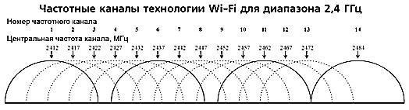

Рисунок 1 – Частотные каналы технологии Wi-Fi для диапазона 2,4ГГц

Однако, есть, так называемые, «чистые» или «неперекрывающиеся» частотные каналы с номерами 1, 6, 11 и 14 (для Японии). При настройке Wi-Fi сетей рекомендовано использовать именно эти частотные каналы. Эти каналы не перекрываются и не накладываются с соседними, следовательно, устройства, создающие Wi-Fi сети, не могут влиять на соседние сети, созданные другими устройствами. Многие производители выставляют данные частотные каналы в настройках по умолчанию.

Не рекомендуется использовать эти частотные каналы, так как на практике они оказываются чрезмерно перегруженными, особенно в городах с высокой плотностью населения. В таких городах, интернет есть практически в любой квартире и очень вероятно, что в квартирах установлены Wi-Fi роутеры «послушных» производителей, которые создают Wi-Fi сети. Эти сети расположены достаточно близко и зачастую работают на этих «чистых» частотных каналах, создавая чрезмерную интерференцию (перегруженность). Помимо этого, рекомендуется не оставлять в настройках устройств, создающих Wi-Fi покрытие (активное Wi-Fi оборудование − точки доступа и роутеры), автоматический выбор частотного канала «Auto Chanel», а выставлять канал вручную. Это связано с тем, что на российском рынке можно встретить активное Wi-Fi оборудование с различным количеством частотных каналов.

Часть устройств поддерживает 11 частотных каналов технологии Wi-Fi. На данное оборудование установлено микропрограммное обеспечение (если речь идет об активном WiFi оборудовании) или драйверы (если речь о клиентских адаптерах) для домена или набора частотных каналов FCC.

FCC (англ. Federal Communications Commission) − федеральная комиссия по связи, США.

Домен или диапазон FCC технологии Wi-Fi характерен для «прошивок», драйверов и устройств, предназначенных для северной Америки и России.

Кроме устройств с «прошивками» и драйверами для диапазона FCC, в России можно обнаружить устройства с поддержкой 12 и 13 частотного канала. Это Wi-Fi оборудование поддерживает диапазон или домен ETSI.

ETSI (англ. European Telecommunications Standards Institute) − Европейский институт по стандартизации в области телекоммуникаций.

Добавление двух «дополнительных» каналов было вызвано тем, что в Испании и Франции на тех же частотах, на которых находится диапазон FCC с одиннадцатью частотными каналами, работает полиция. Для того чтобы не мешать правоохранительным органам и не создавать помех, были добавлены два дополнительных высокочастотных канала, использование которых законодательно разрешено [13].

В тех случаях, когда в настройках активного Wi-Fi оборудования, которое создает Wi-Fi сеть, частотный канал номер 13 выставлен вручную, у пользователей возникают проблемы: подключение к сети производится посредством Wi-Fi адаптера с драйверами для домена FCC и адаптер просто не может обнаружить сеть на «невидимом» для него 13-ом частотном канале. Поэтому не рекомендуется выставлять этот канал вручную.

Подобная проблема может возникнуть, когда в настройках активного Wi-Fi оборудования выставлен автоматический выбор частотного канала («channel − auto»). В этом случае устройство должно автоматически выбрать наименее загруженный частотный канал для работы. Зачастую, для устройств домена ETSI это «невидимые» многим адаптерам домена FCC 12-й и 13-й каналы.

Поэтому, при настройке оборудования, рекомендуется выставлять номер канала «вручную», избегая каналов с номерами 1, 6, 11, а также 12 и 13 (если это устройство диапазона ETSI).

Помимо ETSI существуют так называемые японские «прошивки» и драйвера для Wi-Fi устройств. В них существует поддержка 14 частотного канала, который недоступен в домене ETSI.

Этот канал тоже является так называемым «чистым» и не перекрывается с соседними.

Неперекрывающиеся частотные каналы нужны для создания роуминга в сетях Wi-Fi. В частотном диапазоне 5 ГГц таких каналов 23 [6].

# Дальность устройств стандарта IEEE 802. 11g

Стоит обратить внимание на график зависимости теоретической пропускной способности от расстояния для устройств стандарта IEEE 802.11 g (рис. 2).

При соблюдении прямой оптической видимости и отсутствии помех, максимальное расстояние, на котором способны работать устройства данного стандарта, составляет «всего» 60 метров. Пропускная способность (рассчитанная теоретически) будет составлять примерно 5,5 Мбит/с, а реальная скорость будет составлять примерно 30 % от «теоретической», т.е. около 2 − 3 Мбит/с. Радиус зоны покрытия с пропускной способностью 54 Мбит/с (не путать с реальной скоростью − она в данном случае 18 − 24 Мбит/с) достигает 20 метров максимум при тех же «идеальных» условиях.

Для устройств стандарта IEEE 802.11 n (300 Мбит/с), использующих антенную технологию MIMO, радиус зоны покрытия может быть увеличен на 40 % если подключение к этой сети происходит посредством адаптера стандарта IEEE 802.11 n, также использующего технологию MIMO [11].

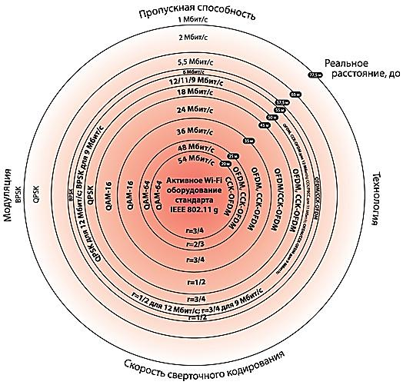

Рисунок 2 – Дальность устройств стандарта IEEE 802. 11g

# Совместимость стандартов IEEE

Все актуальные стандарты Wi-Fi, работающие на одном частотном диапазоне, являются обратно совместимыми. При этом, в спецификациях таких устройств пишут следующее: IEEE b/g/n − это означает, что данное оборудование соответствует спецификациям стандарта IEEE 802.11 n и способно работать с устройствами более старых стандартов (Табл. 2) на максимальных пропускных способностях (54 и 11 Мбит/с соответственно) [6].

Таблица 2 – Совместимость стандартов IEEE

|  |  |  |
| --- | --- | --- |
| Частотный диапазон | 2,4 ГГц | 5 ГГц |
| Стандарты IEEE и их совместимость | 802.11 b | 802.11 a |
| 802.11 b/g |
| 802.11 b/g/n |
| 802.11 a/b/g/n/Dual Band N | |

# Режимы работы Wi-Fi оборудования

Все Wi-Fi оборудование можно разделить на два класса: активное Wi-Fi оборудование (в него входят точки доступа Wi-Fi и Wi-Fi роутеры) и Wi-Fi адаптеры.

# *Режим AP*

Это основной режим работы активного Wi-Fi оборудования. Устройства (точки доступа WiFi и WiFi роутеры) создают вокруг себя радиопокрытие, находясь в котором, можно подключиться к сети Wi-Fi.

*Разница между Wi-Fi роутером и точкой доступа Wi-Fi*

По сути, и Wi-Fi роутеры и точки доступа WiFi выполняют одни и те же функции − создают радиопокрытие (режим AP), находясь в котором, любое устройство может подключиться к сети в режиме AP-Client. На этом сходства устройств заканчиваются.

Данные устройства различаются как визуально, так и структурно. У классической точки доступа Wi-Fi имеется только один Ethernet-порт. У классических Wi-Fi роутеров их 5. При этом, отдельно выделен WAN-порт, который служит для подключения кабеля провайдера. Остальные Ethernet-порты маркируются как LAN − они служат для подключения по витой паре клиентов локальной сети, которую создает роутер.

В заводских настройках у точки доступа отключен DHCP-сервер и для подключения к ней по Enternet или по Wi-Fi, сетевому адаптеру необходимо присвоить статический IP-адрес, который лежит в той же подсети, что и заводской IP-адрес точки доступа.

У роутеров DHCP-сервер в заводских настройках включен, и любой клиент роутера может получить от данного сервера IP-адрес автоматически. Для этого необходимо настроить службу DHCP-клиент адаптера, с помощью которого производится подключение к роутеру, на автоматическое получение IP-адресов.

Кроме включенного в заводских настройках DHCP-сервера, роутеры оснащены программно-аппаратным файерволом, который минимизирует вероятность хакерских атак и хищения конфиденциальной информации у клиентов локальной сети, которую он создает, но не гарантирует 100 % защиты.

Точки доступа могут быть подключены своим Ethernet-портом к провайдерам, которые используют протокол подключения DHCP или Static IP (узнать свой протокол). В то время, как Wi-Fi роутеры (помимо протоколов DHCP/ Static IP) могут «поднимать» VPN-туннели по протоколам PPPoE, PPTP, L2TP и работать с российскими интернет-провайдерами, использующими технологию VPN. В том случае, когда Wi-Fi роутер поддерживает эти протоколы, но с приставкой «Russia», говорят о том, что данная модель оптимизирована под корректную работу с сетями российских интернет-провайдеров. Именно на поддержку протоколов Russian PPPoE, Russian PPTP и Russian L2TP стоит обратить внимание в первую очередь, при выборе той или иной модели. Данная информация, как правило, отсутствует в техническом паспорте и в спецификациях к оборудованию, однако её можно найти на официальном сайте компании-производителя, в каталоге продукции.

Зачастую, Wi-Fi роутеры называют шлюзами или маршрутизаторами. Роутеры действительно выполняют роль шлюза доступа в сеть интернет, так как они «стоят на стыке» двух и более сетей (WAN − сеть провайдера, LAN − проводная локальная сеть, которую он создает и WLAN − беспроводная локальная сеть технологии Wi-Fi). Такую возможность дает роутеру реализованный в нем протокол трансляции сетевых адресов, называемый NAT (в точках доступа не реализован). Благодаря протоколу NAT, роутер преобразует один IP-адрес, полученный от провайдера для работы в сети интернет в несколько локальных IP-адресов (зачастую, это адреса класса «С» − вида 192.168.0.0-192.168.255.255). Роутеры позволяют заключать один контракт с провайдером и использовать нескольким клиентам один канал одновременно. Таким образом, роутеры позволяют абонентам провайдеров экономить на количестве контрактов, а провайдерам − на IP-адресах.

Wi-Fi роутер − это более функциональное и универсальное устройство для построения домашней Wi-Fi сети или сети небольшого офиса. Точки доступа, имеющие более богатый функционал в плане различных настроек Wi-Fi сети, чаще используются для создания Wi-Fi сетей с большими площадями [7].

# *Режим AP-client*

Наиболее типичным устройством, работающим в режиме AP-client является Wi-Fi адаптер, хотя некоторые точки доступа (зависит от модели и аппаратной версии) также могут работать в этом режиме. Wi-Fi адаптер − это устройство, позволяющее компьютерам, ноутбукам и прочим устройствам подключаться к Wi-Fi сети, созданной другими устройствами, такими как Wi-Fi точки доступа и Wi-Fi роутеры (активное Wi-Fi оборудование, работающее в режиме АР).

Режим Ad-Hoc, характерный всем без исключения Wi-Fi адаптерам.

Все Wi-Fi адаптеры помимо режима AP-client, поддерживают еще один режим работы − Ad-Hoc. Данный режим позволяет объединить 2 компьютера во временную одноранговую сеть типа «компьютер-компьютер» и организовать обмен данными между ними всего за несколько минут.

Поддержка устройством режима AP-client свидетельствует о возможности подключения данного устройства к уже существующей Wi-Fi сети, созданной устройством, настроенным или работающим в режиме AP [7].

# *Режим Bridge или режим Wi-Fi моста*

Данный режим необходим для объединения по радиосвязи двух удаленных сегментов сетей Ethernet в тех местах, где прокладка кабеля не представляется возможной или попросту нерентабельна. После объединения двух точек доступа в мост, Wi-Fi сеть, которую они образовали, соединившись в мост, становится невидимой, что значительно повышает уровень безопасности, защищая сеть от несанкционированного подключения.

Альтернативой режиму Bridge может служить схема из двух устройств − на одной стороне схемы устройство с поддержкой режима AP, на другой − точка доступа в режиме AP-client.

Данная схема − подобие режима Bridge − обеспечивает наивысшую производительность, но SSID сети будет транслироваться в радиоэфир и сеть не будет невидимой [7].

# *Режим WDS*

Данный режим позволяет воссоздать практически любую топологию сети. WDS бывает нескольких видов:

WDS типа «Точка-Точка» (Point-to-Point);

WDS типа «Точка-Многоточка» (Point-to-Multi-Point) (рис. 3).

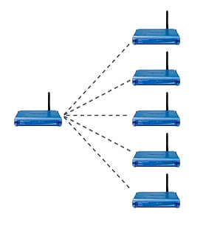

Рисунок 3 – WSD типа «Точка – Многоточка»

Возможны самые различные комбинации различных типов WDS, следовательно, возможна любая сетевая топология [7].

# 

# *Режим Repeater или режим Ретранслятора*

Зачастую существует необходимость повысить уровень сигнала в какой-либо точке сети Wi-Fi или расширить покрытие уже существующей сети. Для этого есть устройства с поддержкой режима Repeater (рис. 4).

**Ретрансляторы** (иначе называют: "репитер", "повторитель" − прямой перевод с англ. repeater) представляют собой комплекс радиотехнических устройств, предназначенных для приема сигнала от некоторого узла связи и последующей передачей, как правило, с некоторой обработкой (фильтрацией шума и усилением) сигнала, другому узлу связи, которым может быть как конечная (приёмная) станция, так и другой репитер.

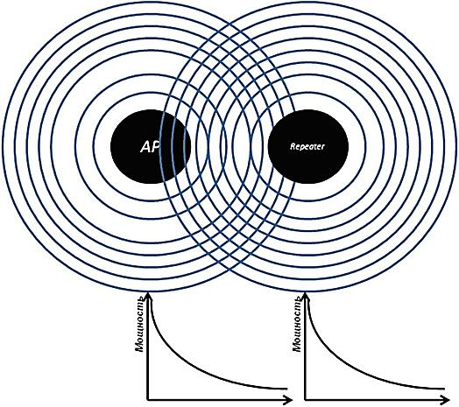

Рисунок 4 – Иллюстрация режима ретранслятора

Выстраивая ретрансляторы в последовательную цепочку, можно добиться получения канала связи в крайне сложных условиях (в горах, между перевалами, в сложных городских условиях и т.п. − см. рис. 5).

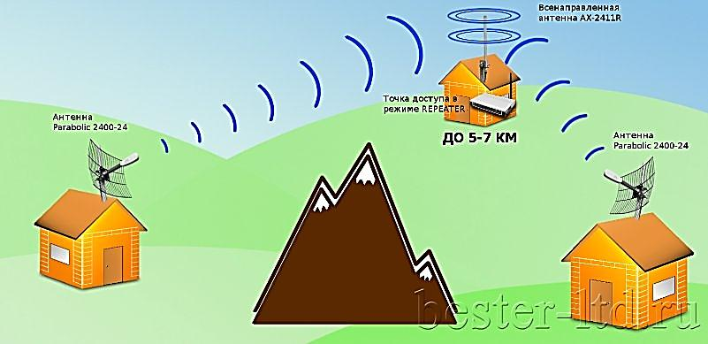

Рисунок 5 − Установка простейшего ретранслятора в третьей точке,

имеющей прямую видимость с конечными точками

Ретрансляторы бывают активные и пассивные. В данной работе рассматриваются только активные ретрансляторы.

Ретрансляторы, последовательно работающие на приём или на передачу, называют **эхо-репитерами**. Следует учитывать, что скорость передачи данных точки доступа в режиме ретранслятора падает ровно в два раза. Физически процесс ретрансляции выглядит следующим образом: точка доступа, установленная в режиме "REPEATER", в одну единицу времени принимает пакет от базовой станции, а в следующую передаёт его же в эфир. То есть точка доступа повторяет все действия основной базовой станции, только с задержкой.

Чаще всего ретрансляторы применяют **в том случае, когда нет прямой видимости** между конечными узлами связи. Иногда возникают ситуации, когда установить канал связи не удается, не смотря на высокое усиление антенн, малые расстояния и отсутствие электрических помех от посторонних сетей. Применение ретрансляторов оправдано также при большом удалении конечных точек друг от друга. Из-за большого расстояния между объектами невозможно организовать устойчивый радиоканал.

Репитер может решить задачу получения качественной связи. Ретранслятор в промежуточной точке позволит реализовать дешёвый и устойчивый канал связи, применяя недорогое оборудование.

Простым наращиванием мощности, попытками поднять антенны выше или увеличением коэффициента усиления антенн решить задачу не удается. Поэтому целесообразно не тратиться на дорогостоящее оборудование, продавцы которого обещают невозможное. Достаточно организовать небольшой (можно даже вообще автономный, необслуживаемый) репитер, состоящий из точки доступа (способной работать в режиме повторителя) и всенаправленной антенны нужного усиления. Единственная задача, которую нужно будет решить − установить его в защищенном от вандалов месте и найти источник питания (2 − 10 Вт). Но на сегодняшний день такая задача может решаться достаточно просто (установка приёмо-передатчика в соседнем поселении; в придорожном кафе, на автозаправке), − вплоть до установки солнечной панели с аккумулятором. Такие системы значительно подешевели в последние годы и их активно применяют там, где нет централизованной электросети (например, устанавливая автономные светофоры, телефоны-автоматы, светящиеся дорожные указатели и т.д.).

По отношению к базовой станции, репитер является просто клиентом. И когда сигнал передаётся ретранслятором, основная базовая станция находится в простое. Из-за этого скорость при работе через ретранслятор и падает ровно вдвое.

При нахождении в эфире сигнала от ретранслятора, он будет передавать SSID основной базовой станции. Подключение к ретранслятору ничем не отличается от подключения к основной базовой станции. (Вы вводите все свои данные, точно так же, как если бы Вы подключались к основной базовой станции напрямую.)

*Ретранслятор на всенаправленной антенне* − простейший Wi-Fi эхо-репитер.

Основное условие расположения репитера − прямая видимость до ретранслятора с обоих точек.

Расстояние от конечных точек до репитера, даже если оно больше расстояния между самими точками, не является ограничением. В отсутствие помех, передать сигнал на большое расстояние, значительно проще, чем в густонаселённом городе в соседний дом.

Из-за экранировки высотными зданиями, зачастую единственным способом доставить канал связи потребителю, можно через ретранслятор. Прокладка оптического или медного кабеля бывает в этих случаях экономически не оправданна. Правда, и организовать репитер в городских условиях проще, ведь точка доступа клиента может одновременно работать и ретранслятором сигнала для другого клиента.

Ретрансляторы имеют разную производительность, скорость передачи данных и количество подключаемых клиентов, в зависимости от типа и конфигурации используемого активного оборудования [2].

***Двухканальные ретрансляторы Wi-Fi сигнала***

Двухканальные (или, по-другому, двухчастотные) репитеры Wi-Fi представляют собой более сложные повторители сигнала, которые осуществляют прием на одной частоте, а передают − на другой. За счет этого достигается увеличение скорости обмена данными, т.к. прием и передача ведутся на разных частотах, а, следовательно, могут осуществляться одновременно и независимо друг от друга [10].

# 

# ПРИМЕНЕНИЕ РАДИО УДЛИНИТЕЛЯ ДЛЯ ОБЕСПЕЧЕНИЯ СВЯЗИ

Радио удлинитель линии − комплекс оборудования для телефонизации удаленных объектов (чаще всего стационарных) с использованием радиотелефонной связи. Обычно это объекты, к которым прокладка проводной линии связи невозможна (по техническим или другим причинам). Через радио удлинители можно подключать стационарные телефоны, учрежденческие мини АТС, факсы и другую стандартную телефонную аппаратуру.

Радио удлинитель может быть использован в качестве радиомодема. При подключении модема компьютера к телефонной линии через радио удлинитель максимальная скорость достигает 21 Мбит/с (при хороших условиях связи). Средняя скорость на уровне 12 − 16 Мбит/с. Большое влияние на скорость оказывает тип применяемого в радиомодеме (радио удлинителе) радиотелефона. Факсы, с учётом использования более низких скоростей, работают без каких-либо проблем.

На рис. 6 представлена схема построения радио удлинителя на основе бесшнурового телефона.

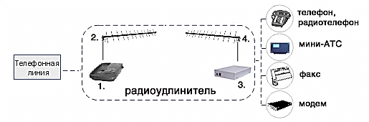

Рисунок 6 – Схема построения радио удлинителя

Базовый блок бесшнурового телефона (1) подключается к телефонной линии, которую требуется "удлинить". Обычно это стандартная линия ГТС, либо одна из абонентских линий мини АТС. Базовый блок не подвергается практически никаким переделкам, за исключением случаев, когда в него требуется установить разъем для подключения внешней антенны (2).

Интерфейс (3) в комплекте с антенной (4) образуют абонентский комплект. Интерфейс формирует на выходе параметры стандартной телефонной линии, управление состоянием которой осуществляется микропроцессором. Сигналы "трубка поднята/опущена", набор номера в импульсном или тональном режиме микропроцессор транслирует в сигналы управления радио трубкой, установленной внутри интерфейса. При поступлении вызова АТС, интерфейс формирует вызывной сигнал. Предусмотрена организация внутренней связи между "базой" и "трубкой" без использования телефонной линии [9].

Своеобразный радиоудлинитель можно смонтировать также на базе пары шлюзов GSM: DC-21 и DC-05. Преимущество этого способа удлинения − отсутствие ограничения на расстояние.

Дальность действия радио удлинителя зависит от совокупности физических факторов и параметров оборудования:

* Высота подъема антенн.

Она обычно является решающим фактором в обеспечении дальности и особенно критична при частотах выше 100 МГц.

* Рельеф местности и характер застройки.

Не обязательно, чтобы антенны всегда были в зоне оптической видимости, но они не должны быть скрыты плотной застройкой или перепадами высот рельефа местности. Антенну радио удлинителя, работающего на частотах выше 300 МГц, желательно располагать не ниже 30 м, а в условиях высотной застройки 100 м.

* Эффективность антенн

Антенны, входящие в комплект поставки радио удлинителя обладают достаточно высоким коэффициентом усиления (12 − 14 дБ) и имеют узкую диаграмму направленности, что влечет за собой усиление требований к погрешности в юстировке антенн. Она не должна превышать 10 − 15 градусов. Предпочтительно применение горизонтальной поляризации антенн. При использовании малоэффективных, до 5 дБ, круговых антенн большая часть энергии излучается не в нужном горизонтальном направлении, а в небо и землю. Прирост каждых 3 дБ усиления антенны равносильно удвоению мощности и улучшению чувствительности. И если мощность можно увеличить с помощью усилителя, то чувствительность определяет усиление антенны. Очень важно, чтобы антенна точно соответствовала рабочим частотам телефона.

* Затухание сигнала в антенном кабеле

При попытке достичь максимальной высоты подвеса антенн, не следует забывать о том, что антенный кабель вносит затухание в радиосигнал, которое увеличивается при увеличении длины кабеля. Можно попытаться расположить интерфейс ближе к антенне (например, на чердаке или техническом этаже здания) тем самым сократив длину антенного кабеля.

* Используемый частотный диапазон

При выборе частотного диапазона радио удлинителя следует учитывать, что радиосигнал частотного диапазона 900 МГц практически не огибает препятствия, а оборудование диапазона 300 МГц чаще всего значительно дороже.

* Зашумленность эфира

В ряде случаев, вблизи от места расположения антенны могут находиться источники мощных радиопомех, для борьбы с которыми приходится устанавливать в радиотракты дополнительное оборудование (фильтры) либо переходить на другой частотный диапазон.

* Выходная мощность передатчиков радио удлинителя

Увеличение выходной мощности − наименее эффективный способ увеличения дальности. В пределах дальности "до горизонта" − обычно 15...40 км, прирост от увеличения мощности примерно равен корню четвертой степени из прироста мощности. Например, имея дальность в 5 км при мощности 1 Вт, для удвоения дальности до 10 км, потребуется мощность в 16 Вт. Подобный расчет весьма приблизителен и не может использоваться при планировании, но весьма показателен при финансовой оценке проекта.

Если проанализировать статистику монтажа радио удлинителей, то при применении оборудования диапазона 900 МГц достигалась дальность до 7…10 км, для оборудования диапазона 300 МГц достигалась дальность 10...15 км [1].

# НАПРАВЛЕННЫЕ АНТЕННЫ

Известно, что простейший способ получения направленной антенны с пространственной избирательностью одновременно в азимутальной и угломестной плоскостях состоит в использовании системы из нескольких ненаправленных антенных элементов, расположенных и запитываемых по определенному закону. Примером такого рода является антенна типа «волновой канал», которую по именам предложивших ее более 80 лет назад японских создателей чаще называют антенной Уда-Яги. Она состоит из ряда параллельных вибраторов, расположенных перпендикулярно антенной оси. Если бы все вибраторы были активными, то для получения максимального излучения вдоль оси антенной системы и минимального излучения в противоположном направлении достаточно было бы расположить вибраторы на расстоянии четверти длины волны друг от друга. При этом их следует возбуждать так, чтобы ток в каждом последующем вибраторе (в сторону максимального излучения) отставал по фазе от тока в предыдущем антенном элементе на 90° при равенстве токов по амплитуде. Такая запитка (с точки зрения фазовых соотношений) может быть получена, если подключить вибраторы к двухпроводной линии через 0,25λ. В антенне типа «волновой канал» активным является лишь один из вибраторов, а остальные − пассивные. Те из них, что расположены вдоль направления излучения, именуются директорами, а с противоположной от активного вибратора стороны − рефлекторами. Расстояние между активным вибратором и первым директором, как и расстояния между соседними директорами, выбирается примерно 0,1λ − 0,2λ. Для антенны Уда-Яги характерен одиночный рефлектор, который устанавливается на расстоянии около 0,15λ − 0,2λ от активного вибратора. Длина рефлектора составляет около 0,53λ. Директоры предназначены для формирования узкой диаграммы направленности, от них происходит еще одно название рассматриваемого типа антенн − директорные. Ток в директорах должен отставать по фазе от тока в активном вибраторе, по этой причине они делаются несколько короче − 0,5λ. Число директоров может колебаться от 3 до 10, дальнейшее увеличение их количества не приводит к уменьшению ширины диаграммы направленности уже 15 − 20°.

Расчет антенны типа «*волновой канал*» сводится, прежде всего, к определению геометрических размеров антенны и токов в вибраторах. Такой расчет проводится для нескольких вариантов с выбором предпочтительного из них по критерию максимума КНД. Если же КНД антенны задан, то общую длину антенны, а по ней и число необходимых вибраторов можно найти из приближенного соотношения

G = 8L/λ, (1)

где L − длина антенны.

Взаимные сопротивления Zmn вибраторов определяются расстояниями между ними и их длиной. При числе директоров не больше трех расстояния между вибраторами следует все так же выбирать от 0,1λ до 0,2λ, а длины вибраторов задавать такими, чтобы реактивное сопротивление рефлектора лежало в пределах от 0 до 40 Ом, а реактивное сопротивление директоров − в пределах от 0 до − 40 Ом.

При расчете диаграммы направленности антенна типа «волновой канал» она условно рассматривается как антенна с бегущей волной тока. Такой подход связан с тем, что приближенно сдвиг фаз между токами в соседних вибраторах можно считать постоянным (в сторону запаздывания), а запитку антенны рассматривать как возбуждение волной, скорость распространения которой вдоль оси антенны несколько меньше скорости распространения в окружающем пространстве (сдвигу фаз в 90° в свободном пространстве соответствует расстояние 0,25λ, а здесь это расстояние меньше − около 0,2λ). Именно поэтому антенна названа «волновой канал».

Наряду со сложностью расчета подобного типа антенны обладают некоторыми недостатками. Один из них связан с малой диапазонностью, которая проявляется в резком росте максимумов боковых лепестков ДН и уменьшении КНД даже при небольшом изменении частоты несущей. С увеличением количества вибраторов диапазонность антенны ухудшается.

Еще один недостаток антенны Уда-Яги обусловлен тем, что благодаря влиянию рефлектора и директоров входное сопротивление активного вибратора может уменьшаться почти до 10 Ом, что затрудняет согласование его с питающим фидером, имеющим, как правило, волновое сопротивление в пределах от 50 до 75 Ом. По этой причине вместо обычного вибратора в антеннах типа «волновой канал» часто используются так называемые бивибраторы или шлейф-вибраторы, предложенные А.А. Пистолькорсом в 1936 году. Такой антенный элемент состоит из симметричного диполя (несколько короче полуволны), к которому в плоскости, перпендикулярной оси излучения, подключен второй вибратор такой же длины. Зачастую данный элемент именуют петлевым вибратором. Расстояние между его параллельными составляющими берется весьма небольшим около 0,025λ. Концы вибраторов соединяются перемычками, а питающий фидер подключается к клеммам диполя.

Другим вариантом *директорной антенны*, состоящей из вибраторных элементов, является логопериодическая антенна. Она отличается тем, что длины директоров по мере удаления от рефлектора убывают по логарифмическому закону.

*Открытые на конце волноводы* прямоугольного или круглого сечения могут рассматриваться как один из наиболее простых типов антенн с плоским излучающим раскрывом. Действие таких антенн сводится к тому, что поле волны, набегающей к открытому концу волновода, частично излучается в окружающее пространство. Небольшие размеры поперечного сечения волновода (по сравнению с длиной волны) приводят к тому, что диаграмма направленности таких антенн оказывается сравнительно широкой. Данное обстоятельство ограничивает использование волно­водов в качестве самостоятельных антенн, но в то же время они довольно часто применяются в сложных антеннах в качестве облучателей.

Недостатки волноводных излучателей, связанные с широкой диаграммой направленности, могут быть в значительной степени устранены, если часть волновода, в котором происходит излучение, сделать расширяющейся. В результате этого получается так называемый пирамидальный рупор, который обладает лучшими направленными свойствами и выполняет роль согласующего устройства при переходе от обычного волновода к окружающему пространству.

Наряду с рупорами пирамидальной формы находят применение также *секториальные* рупоры. Если волновод прямоугольного сечения расширяется в плоскости вектора напряженности электрического поля (здесь и далее считается, что в волноводе прямоугольного сечения распространяется основная волна типа H10), то рупор называется Е-секториальным. Если расширение волновода производится в плоскости вектора напряженности магнитного поля, то рупор будет Н-секториальным. Как правило, волновод расширяют симметрично. Применяются, хотя и менее часто, рупоры круглого сечения, которые именуются коническими.

Расчет диаграммы направленности рупорных антенн производится по распределению поля в раскрыве рупора.

К достоинствам рупорных антенн следует отнести хорошие диапазонные свойства, которые определяются диапазонными свойствами волновода, запитывающего рупорную антенну. На практике достигается почти двукратное перекрытие по длине волны.

Кроме самостоятельного применения, рупорные антенны широко используются в качестве облучателей зеркальных, линзовых и других сложных антенн, а также в составе антенных решеток с управляемой диаграммой направленности.

*Антенны поверхностных волн* представляют собой плоские или стержневые направляющие системы ограниченной длины, вдоль которых могут распространяться поверхностные электромагнитные волны. В качестве направляющих структур применяются диэлектрические пластины, диэлектрические пластины на металлической подложке, плоские либо стержневые ребристые структуры, диэлектрические стержни или трубки т.д. В зависимости от соотношения между геометрическими размерами направляющей структуры и длиной волны, можно получить различную по ширине диаграмму направленности. Общим свойством этих диаграмм является то, что главный лепесток направлен вдоль оси антенны или несколько отклонен от нее (в несимметричных антеннах). По этой причине антенны поверхностных волн следует отнести к антеннам осевого излучения. Действие таких антенн во многом определяется свойствами поверхностных электромагнитных волн, которые также делятся на Е- и Н-волны. Соотношения между их полями определяются параметрами диэлектрического волновода, длиной волны и способом возбуждения.

*Диэлектрическая антенна* (рис. 7) состоит из диэлектрического стержня (чаще всего круглого сечения) и возбуждающего устройства, которое представляет собой отрезок волновода круглого сечения. Внутри волновода находится несимметричный вибратор, подключенный к коаксиальному кабелю. В качестве материала для изготовления стержней используется высокочастотный диэлектрик (полистирол, фиберглас и т.п.). Одним из основных требований к материалу являются малые потери.

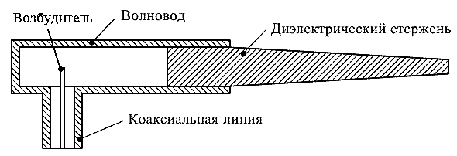

Рисунок 7 – Диэлектрическая стержневая антенна

В отрезке волновода с помощью несимметричного вибратора возбуждается волна типа Н11. В диэлектрическом стержне эта волна превращается в волну смешанного типа НЕ11. Подобного типа волны могут распространяться в диэлектрическом волноводе независимо от соотношения между диаметром стержня, длиной волны и показателем преломления диэлектрика. Однако, как показывает опыт, оптимальные размеры площади поперечного сечения диэлектрического стержня, исходя из условий возбуждения и необходимого замедления, должны лежать в пределах:

$0,13\frac{λ^{2}}{N^{2}-1}≤S≤0,28\frac{λ^{2}}{N^{2}-1}$ (2)

где S − площадь поперечного сечения стержня; λ − длина волны в свободном пространстве; N − показатель преломления диэлектрика [4].

Если диэлектрический волновод ограничить по длине, то набегающая к его концу волна будет в основном излучаться в окружающее пространство, но частично будет и отражаться, распространяясь в сторону возбуждающего устройства. Наличие отраженной волны связано с резким переходом от условий распространения вдоль диэлектрического стержня с замедленной скоростью к условиям распространения в окружающем пространстве. Для уменьшения отражения от конца стержня его делают конусообразным с закруглением на конце. В этом случае по мере приближения к краю стержня фазовая скорость распространения волны увеличивается, чем обеспечивается плавный переход от распространения вдоль диэлектрического стержня к излучению в воздушном пространстве. Вместе с уменьшением отражения наблюдается некоторое сужение диаграммы направленности и понижение уровня боковых лепестков. Диэлектрические стрежневые антенны в системах связи применяют, как правило, на частотах от 2 ГГц и выше.

К современным антенным устройствам широкополосной связи предъявляются весьма жесткие требования по электродинамическим характеристикам, габаритам, массе, стоимости, технологичности и т.д. Из-за необходимости создания не выступающих, а также простых и технологичных антенн широкого назначения возник большой интерес к микрополосковым и печатным антеннам СВЧ. Использование планарной технологии обеспечивает высокую воспроизводимость размеров антенн, технологичность, низкую стоимость, малые габариты и массу. Методами планарной технологии могут быть выполнены не только излучатели, но и линии передачи, согласующие элементы, фазовращатели, переключатели.

Под *плоскостными* (планарными) антеннами СВЧ следует понимать как одиночные микрополосковые и печатные излучатели, так и об­разованные из них антенные решетки. Антенны СВЧ могут излучать волны линейной, круговой и эллиптической поляризации, обеспечивать работу в многочастотных режимах.

Элементы печатных излучающих структур могут иметь самую разнообразную геометрическую форму: прямоугольную, круглую, треугольную, эллиптическую, кольцевую. Эти структуры способны работать как в резонансном, так и в нерезонансном режиме с возбуждением от полосковой линии, коаксиального кабеля, за счет электромагнитной связи. Недостатками планарных антенн являются узкополосность, малые предельно допустимые мощности, трудность конструирования перестраиваемых устройств и изменения параметров печатных элементов.

*Антенной решеткой* называется система идентичных излучающих элементов, расположенных по определенному закону.

Такие конструкции используются для получения высокой направленности излучения с помощью системы слабонаправленных антенн типа вибраторов, щелей, открытых концов волноводов, возбуждаемых токами с заданным соотношением амплитуд и фаз. В этом случае общая направленность, особенно при большом числе излучателей, определяется в основном габаритными размерами всей системы и в гораздо меньшей степени индивидуальными направленными свойствами отдельных излучателей.

Антенные решетки создаются для получения диаграмм направленности с главным лучом малой ширины, угловое положение которого можно менять каким-либо способом (механическим, электромеханическим или электрическим). Целесообразность использования антенной решетки становится особенно ясной тогда, когда требуется перемещать один или несколько главных лучей в пространстве достаточно быстро и в порядке, определяемом перемещением абонентских терминалов.

В зависимости от расположения антенных элементов, различают линейные, поверхностныеи объемные решетки. Наибольшее распространение получили прямолинейныеи плоские антенные решетки. Иногда излучающие элементы располагаются по дуге окружности или на криволинейных поверхностях, совпадающих с формой объекта, на котором расположена антенная решетка. Такие антенные решетки называются конформными.

Простейшей является линейная антенная решетка, в которой излучающие элементы расположены вдоль прямой, называемой осью решетки, на равных расстояниях друг от друга (эквидистантная антенная решетка). Расстояние d между фазовыми центрами парциальных излучателей называют шагом решетки. Линейная антенная решетка помимо самостоятельного значения зачастую является основой при анализе других типов антенных решеток. В современных базовых станциях сотовой связи второго поколения для обеспечения круговой работы используются, как правило, три вертикальные решетки излучателей. Принцип работы всякой решетки излучателей сводится к созданию таких фазовых сдвигов в питающих токах (при работе на передачу), при которых волны, формируемые антенными элементами, в некотором направлении складываются синфазно в дальней зоне. При работе на прием выходные сигналы на элементах решетки изменяют по фазе таким образом, чтобы они оказались синфазными на входе суммирующего устройства для заданного направления приема.

Рассмотрим принцип действия антенной решетки на примере простейшей системы ненаправленных излучателей, расположенных на одинаковых расстояниях друг от друга вдоль одной линии эквидистантной антенной решетки. Предположим, что на решетку падает плоская волна, направление прихода которой перпендикулярно раскрыву антенны.

Поле в месте расположения элементов одинаковое, следовательно, напряжения на выходах антенных элементов также будут иметь одинаковые амплитуды и фазы, а напряжение на выходе сумматора будет постоянным.

При изменении направления прихода волны амплитуда поля по раскрыву антенны не меняется, но появляются фазовые сдвиги, величина которых зависит от угловой координаты источника излучения, расстояния между элементами и длины волны. Межэлементный набег фазы определяется величиной

$\frac{2πd\left(\sin{θ}\right)}{λ}$, (3)

где θ − угол между направлением на источник излучения и нормалью к решетке.

Для того чтобы антенная решетка имела максимальную направленность по углу θ, необходимо либо механически довернуть ее, либо ввести с помощью фазовращателей фазовые сдвиги в напряжения, подаваемые на сумматор.

$f_{k}\left(θ\right)=\frac{\sin\left[\frac{Rπd}{λ}\left(\sin{θ-\sin{θ_{k}}}\right)\right]}{\sin\left[\frac{πd}{λ}\left(\sin{θ-\sin{θ_{k}}}\right)\right]}$. (4)

Ширина диаграммы направленности на уровне половинной мощности определяется выражением:

$θ_{0,5}≈\frac{0,888λ}{Rd\cos{θ_{k}}}$. (5)

Диаграмма направленности к-го антенного элемента диаграммы (θ) эквидистантной линейной антенной решетки после синфазного суммирования напряжений по выходам R излучателей имеет вид:

$f_{k}\left(θ\right)=F_{k}\left(θ\right)\frac{\sin\left[\frac{Rπd}{λ}\left(\sin{θ-\sin{θ_{k}}}\right)\right]}{\sin\left[\frac{πd}{λ}\left(\sin{θ-\sin{θ_{k}}}\right)\right]}$. (6)

Если межэлементное расстояние меньше или равно половине длины волны излучения, то дифракционные максимумы отсутствуют при любых положениях главного лепестка.

Электрическое управление положением главного луча может осуществляться фазовым либо частотным методом. При фазовом методе управления используются фазовращатели, с помощью которых обеспечивается изменение сдвига по фазе между токами в излучающих элементах. Изменение фазового сдвига может быть плавным или дискретным. В тех случаях, когда требуются большие скорости изменения фазы, применяются электрические фазовращатели на полупроводниковых диодах или ферритах. Чаще всего используются диоды с р−п полупроводниковой структурой.

При частотном управлении лучом меняется частота питающего решетку генератора. Это приводит к изменению сдвига фаз между токами в излучателях решетки, в результате которого меняется положение антенного луча. Частотное управление является наиболее простым с точки зрения технического выполнения, но требует перестройки частоты передатчика в сравнительно широких пределах (не менее 6 % от несущей частоты). Поэтому в системах связи оно не используется [14].

Фазированные антенные решетки − это антенные системы, которые состоят из элементов с независимым управлением фазой. В решетке подобного типа используется самый распространенный способ электрического сканирования фазовый.

Наиболее широко применяемым типом фазированные антенные решетки в системах связи являются линейные и плоские решетки. В большинстве случаев плоская фазированная антенная решетка состоит из идентичных излучателей, расположенных в узлах плоской координатной сетки с прямоугольными или треугольными (гексагональными) ячейками.

Различают активные и пассивные фазированные антенные решетки. В активных фазированных антенных решетках каждый элемент возбуждается от отдельного генератора или усилителя мощности.

В пассивных фазированных антенных решетках все излучатели запитываются от общего генератора или работают на общий приемник. Различают фазированные антенные решетки с фидерным и пространственным питанием (пространственное питание состоит в том, что энергия на антенную решетку поступает от облучателя, например, рупора). Фидерное питание может осуществляться по последовательной или параллельной схеме. Применяются также их комбинации.

При большом количестве излучателей фидерные схемы питания отличаются сложностью и громоздкостью и в основном находят применение в диапазонах дециметровых и более длинных волн. Однако в системах связи они стали использоваться и в сантиметровом диапазоне, где прежде предпочтение отдавалось пространственной схеме питания.

Высокие требования, предъявляемые в цифровых антенных решетках к величине мгновенного линейного динамического диапазона аналоговых приемных каналов (например, при использовании многочастотных OFDM-сигналов), делают весьма проблематичной их реализацию на практике. Среди возможных путей решения этой проблемы важная роль отводится специализированным схемотехническим приемам, позволяющим при проектировании ультра линейных усилителей добиваться величины мгновенного линейного динамического диапазона в 70 дБ и более. В числе указанных схемотехнических решений следует рассмотреть так называемые «двухтактные» или Push-Pull-усилители. Отличительной особенностью данной схемотехнической концепции является двухканальное противофазное усиление сигналов с последующим объединением откликов подканалов в выходном сумматоре. При этом происходит подавление высших паразитных гармоник в спектре сигнала. Для формирования противофазных сигналов на входе усилителя используется специальный трансформатор «расщепитель фазы» [3].

*Преимущества двухтактного усилителя:*

* Четырехкратный прирост в величине входного импеданса устройства по сравнению с импедансом обычного несимметричного усилителя с той же самой выходной мощностью. В результате, двухтактная схема упрощает согласование.
* Наличие «виртуальной» земли, что позволяет использовать большое количество компактных и более простых согласующих устройств.
* Отсутствие в выходном сигнале четных гармоник ${2F}_{1}$, ${2F}_{2}$ и т.п., а также их комбинаций типа $F_{2}-F_{1}$, $F_{1}-{г F}_{2}$ и т.д.

*Недостатки двухтактного усилителя:*

* Использование симметричных трансформаторов в качестве противофазных расщепителей фазы не устраняет паразитных отражений мощности на входе и выходе устройства.
* Изоляция между двумя противофазными частями усилителя теоретически составляет только 6 дБ. Такая низкая межэлементная развязка может вызывать проблемы неустойчивости.
* Применение симметричных трансформаторов создает технологические сложности: вручную сделанный коаксиальный трансформатор прост в изготовлении только при использовании в экспериментальных лабораториях, но в серийном производстве это требует наличия дополнительной рабочей силы, что делает массовые поставки достаточно сложной задачей. Симметричные трансформаторы в виде микросборок хотя и доступны на рынке, но имеют более высокую стоимость и, как правило, занимают больше места, чем эквивалентные квадратурные расщепители фазы.
* Традиционной конфигурацией усилителей для СВЧ-приложений является балансный усилитель. В нем используются 90-градусные разделитель сигналов (на входе) и объединитель (на выходе).

*Преимущества балансного усилителя:*

* Хорошая изоляция между двумя половинами устройства, что улучшает стабильность усилителя в широкой полосе частот.
* Хорошая согласованность входа и выхода благодаря использованию 50-Омной резисторной нагрузки, поглощающей возможные отражения сигналов.
* Отсутствие гармоник типа 2F1 + F2, ... и ослабление на 3 дБ комбинационных частот типа $F_{1}-F_{2}, F_{1}+ F_{2}, {2F}_{1}, {2F}_{2}$...
* Простота проектирования и интегрирования квадратурных расщепителей фазы.

*К недостаткам балансного* (симметричного) усилителя можно отнести следующее:

* Требует использования нагрузки 50 Ом. Резисторы большой мощности могут быть дороги и требуют надлежащего охлаждения.
* Отсутствие виртуальной земли.

Сравнение характеристик двухтактного и балансного усилителей позволяет сделать следующие выводы.

В узкополосных (5 − 10 %) приложениях показатели двух типов усилителей практически эквивалентны. Внешние согласующие цепи, разделители и объединители сигналов имеют схожие потери. Вследствие того, что четные гармоники находятся за пределами полосы пропускания согласующих цепей (внутренней и внешней) и симметричных трансформаторов, исключение этих гармоник в случае узкой полосы несущественно, и, следовательно, для узкой полосы двухтактная конфигурация не более эффективна, чем балансная. Линейность передаточной характеристики обоих типов усилителей в полосе час тот, меньшей октавы по ширине, одинакова.

Двухтактная конфигурация предоставляет двукратное преимущество в коэффициенте трансформации импеданса. Это может упростить задачу согласования усилителей.

Балансные усилители имеют существенное преимущество во внешнем согласовании, они более устойчивы из-за хорошей изоляции между двумя каналами устройства.

Виртуальная земля в двухтактной конфигурации может рассматриваться как преимущество, поскольку она позволяет использовать подстроечные конденсаторы между двумя подканалами усилителя для его быстрой настройки.

Для иллюстрации незначительных различий между балансным и двухтактным усилителями можно сослаться на статистические данные (табл. 3), которые соответствуют двум проектам усилителей, разработанным для диапазона 2,11 − 2,17 ГГц с использованием арсенид галлиевых полевых транзисторов FLL1500IU-2C фирмы Fujitsu. Статистика была собрана путем усреднения характеристик пяти усилителей каждого типа. Параметры усилителей обоих схем достаточно близки, за исключением внешнего согласования, которое лучше в случае балансной конфигурации.

Таблица 3 – Сравнение балансного и двухтактного усилителей

|  |  |  |
| --- | --- | --- |
| Параметры усилителей, измеренные при напряжении питания 12В и потребляемом токе 4А | Push-Pull - усилитель | Балансный усилитель |
| Коэффициент усиления | 12 дБ | 11,8 дБ |
| Потери по входу | 13,4 дБ | 20,2 дБ |
| Выходная мощность | 51,9 дБм | 52,0 дБм |
| Уровень третьей гармоники при выходной мощности 43дБм | −36,4 дБ | −38,5 дБ |
| Коэффициент полезного действия | 51 % | 54 % |

Среди основных путей достижения высокого динамического диапазона аналоговых приемников все чаще рассматривают применение ак­тивных рекурсивных фильтров в составе балансных схем суперлинейных усилителей.

Именно данное техническое решение фигурирует в качестве предпочтительного в шведском проекте адаптивной многофункциональной цифровой антенной решетки. Соответствующий высокодобротный, малошумящий усилитель балансного типа обеспечивает мгновенный линейный динамический диапазон более 64 дБ при полосе пропускания 18 МГц в диапазоне несущих 8 − 12 ГГц, и это не является пределом. Подтверждением тому могут служить серийно выпускаемые фирмой Mini-Circuit's балансные усилители серии ZRL (ZRL-700, ZRL-1200, ZRL-2300). Их мгновенный динамический диапазон неискаженной интермодуляционными помехами передачи сигналов превышает 82 дБ при коэффициенте усиления ниже 30 дБ.

Задавая требования к усилителям аналоговых приемников при их стыковке с аналогово-цифровым преобразователем, важно предусмотреть выполнение условия согласования шумов с квантом аналогово-цифрового преобразователя в определенной пропорции. Как правило, их величины должны находиться в соотношении 1:1, а еще лучше, чтобы на шум приходилось несколько квантов аналогово-цифровых преобразователей. В последнем случае когерентное накопление сигналов с «вытаскиванием» их из-под шума будет более эффективным.

Другое условие предполагает, чтобы компрессия усиления начиналась за пределами разрядной сетки аналогово-цифрового преобразователя, что достигается увеличением результирующего коэффициента усиления с помощью дополнительных выходных каскадов в аналоговом приемнике. В дальнейшем требуемое отношение сигнал-шум будет достигаться с помощью цифрового накопления сигналов путем их синфазного сложения по полотну решетки и когерентного накопления во времени, как это делается, например, в случае OFDM-сигналов.

В диапазоне СВЧ широко применяются антенны, возбуждаемые поверхностными волнами. Достоинством антенн поверхностных волн является их диапазонность, простота конструкции, небольшие размеры.

Хорошие аэродинамические качества антенны поверхностных волн позволяют использовать их в качестве мало выступающих антенн для подвижных объектов. Антенна поверхностных волн состоит из двух частей: возбудителя электромагнитных волн и излучающей поверхности. Излучающая часть антенны представляет замедляющую структуру, что способствует увеличению направленности излучения по сравнению с первичным полем возбудителя. В зависимости от типа направляющей поверхности различают плоские, стержневые и дисковые антенны поверхностных волн.

Наибольшее распространение получили стержневые антенны поверхностных волн из диэлектрика, а также в виде металлических стержней с диэлектрической оболочкой.

Диэлектрические стержневые антенны относятся к антеннам бегущей волны с замедленной фазовой скоростью (υф < с). Они применяются на границе сантиметрового и дециметрового диапазонов волн в полосе частот от 2 до 10 ГГц [5].

Hа рис. 8 приведена наиболее типичная схема диэлектрической стержневой антенны.



Рисунок 8 − Диэлектрическая антенна с коническим стержнем

Она представляет собой диэлектрический стержень, возбуждаемый круглым волноводом с возбудителем и питающим фидером. В зависимости от требований, предъявляемых к антенне, поперечное сечение стержня, возбудитель и его питание могут изменяться. Наиболее часто используются цилиндрические и конические стержни.

Экспериментальные исследования показывают, что конические стержни позволяют получить большее ослабление боковых лепестков диаграммы направленности, чем цилиндрические стержни. Однако длина конических стержней при одинаковой ширине диаграммы направленности больше, чем длина цилиндрических.

Диэлектрический стержень антенны можно рассматривать как отрезок диэлектрического волновода. Из теории диэлектрических волноводов известно, что в них могут распространяться как симметричные, так и несимметричные волны. Волны симметричного типа, как правило, не используются в диэлектрических стержневых антеннах, так как вследствие осевой симметрии они не излучают мощность вдоль оси стержня. Основной волной, используемой с этой целью, является несимметричная волна типа HЕ11, по своей структуре схожая с основной волной круглого волновода H11.Отличие лишь в том, что поле HЕ11 существует и во внешнем пространстве.

С помощью одного стержня удается формировать диаграммы направленности шириной 2θ˚0,5 > 20°…. 25°. Для получения более узких диаграмм направленности используются решетки, в которых диэлектрические стержневые антенны являются отдельными излучателями. С учетом направленных свойств излучателей, взаимосвязь между ними и влияние решений на входное сопротивление слабее, чем в решетках, состоящих из вибраторов и щелей, что облегчает настройку и управление решеткой.

Скорость распространения волны вдоль диэлектрического стержня мало зависит от длины волны. Поэтому диэлектрические стержневые антенны широкополосные и их полоса пропускания ограничивается, в основном, диапазонными свойствами возбуждающего устройства. При широкополосном возбудителе она может достигать 40 − 50 %.

Преимуществом диэлектрических антенн является простота конструкции и малые поперечные размеры. Как и у всех антенн типа бегущей волны с замедленной фазовой скоростью, их особенностью является то, что сужение диаграммы направленности происходит за счет увеличения не поперечных размеров антенны, а продольных размеров при малом поперечном. Эта особенность определяет их применение, в частности, в авиационных радиоустройствах.

Недостатком диэлектрических стержневых антенн является сравнительно малая пропускаемая мощность и малая направленность излучения [8].

# 4. РАСЧЕТНАЯ ЧАСТЬ

Для получения точных характеристик радио удлинителя рассчитаем основные элементы, необходимые для построения прибора.

# 4.1. Расчет диэлектрической стержневой антенны

Расчет характеристик диэлектрической стержневой антенны основан на следующих предположениях, типичных для расчета антенн бегущей волны:

1. Распределение поля в цилиндрическом стержне совпадает с распределением поля в неограниченном диэлектрическом волноводе того же диаметра.

2. Волна, распространяющаяся вдоль цилиндрического стержня, является волной с замедленной фазовой скоростью, которая не изменяется по длине стержня.

3. Фазовая скорость распространения волны вдоль конического стержня остается постоянной и совпадает с фазовой скоростью волны в эквивалентном цилиндрическом стержне среднего диаметра.

4. Волной, отраженной от конца стержня, пренебрегают.

Перечисленные предположения упрощают картину явлений, происходящих в диэлектрических стержневых антеннах, и позволяют определить распределение поля в диэлектрическом стержне. Отражения, возникающие при распространении волны в стержне, искажают это распределение. Однако эти искажения при правильном выборе размеров стержня невелики [2].

Основные соотношения:

$f=2,45{10}^{9}$ (Гц) − центральная частота;

$c=29979245$ м/с − скорость света в воздухе;

$λ=\frac{c}{f}=0,122$ (м) − центральная рабочая длина волны;

$k=2\frac{π}{λ}=51,348$ − волновое число;

$∆f=15(\%)$ − динамический диапазон;

$f_{min}=f-\frac{f}{100}\frac{∆f}{2}=2,266{10}^{9}$ (Гц) − предельные частоты;

$f_{max}=f+\frac{f}{100}\frac{∆f}{2}=2,634$ (Гц) − предельные частоты;

# *Расчет размеров диэлектрического стержня*

В качестве материала диэлектрического стержня выберем полистирол, имеющий относительную диэлектрическую проницаемость в среднем равную 2,5.

Форму стержня выберем конической. Расчет диэлектрической антенны с коническим стержнем ничем не отличается от расчета антенны с цилиндрическим стержнем. В качестве диаметра стержня выбирается средний диаметр конуса.

На рис. 9 приведены основные, необходимые при расчете антенны, размеры.

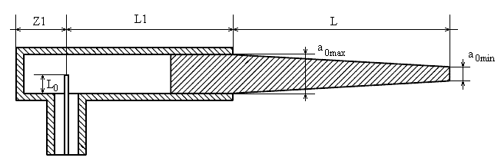

Рисунок 9 − Размеры антенны

εd = 2,5 – диэлектрическая проницаемость диэлектрика антенны (полистирол);

$a_{0}max= \frac{λ}{\sqrt{π(εd-1)}}=0,056$ (м) − предельный больший диаметр стержня;

$a_{0}min= \frac{λ}{\sqrt{2,5π(εd-1)}}=0,036$ (м) − предельный диаметр стержня;

$a_{0}=\frac{{(a}_{0}max+a_{0}min⁡)}{2}=0,046$ (м) − средний диаметр стержня;

$\frac{a_{0}}{λ}=0,376$ (м) − относительный диаметр стержня [4].

По отношению среднего диаметра стержня к рабочей длине волны и диэлектрической проницаемости материала стержня находим относительную фазовую скорость волны в диэлектрическом стержне из рис. 10: γ ~ 0,9.

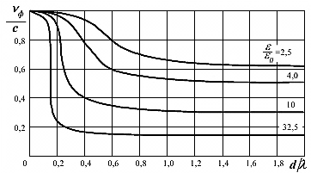

Рисунок 10 − Зависимость относительной фазовой скорости от

относительного диаметра стержня для несимметричной волны

При выборе длины стержня учитываются следующие соотношения. Из теории антенн бегущей волны известно, что максимальный коэффициент направленного действия антенны достигается при длине стержня, равной

$\frac{2L_{opt}}{λ}= \frac{1}{γ-1}.$ (7)

Оптимальная длина стержня определяется как :

$L_{opt}= \frac{λ}{2(\frac{1}{γ}-1)}=0,551$ (м).

# *Выбор подводящего коаксиального кабеля*

Волновое сопротивление коаксиального кабеля определяется диаметрами внешнего и внутреннего проводников, а также диэлектрической проницаемостью заполняющего материала.

Выберем тип питающей линии коаксиальной, с волновым сопротивлением 50 Ом.

Таким сопротивлением будет обладать кабель со следующими параметрами:

Εk = 2,5;

$Z_{0}=50$ (Oм);

$kd$ = 3,74 − отношение диаметров кабеля;

$Dk$ = 9(мм) − диаметр коаксиала (внешний);

$dk= \frac{Dk}{kd}=2,406$ (мм) − диаметр коаксиала (внутренний);

$Zk=138\sqrt{\frac{1}{εk}}\log\left(\frac{Dk}{dk}\right)= 50.$

В качестве заполняющего диэлектрика выбираем полистирол [1].

# *Расчет размеров волновода и возбудителя*

*Волновод*

Волновод подбирается таким образом, чтобы в нем было возможно возбуждение волны H11 на рабочей частоте. Также важно, чтобы диаметр волновода был запредельным для волн высших типов, так как на их возбуждение расходуется энергия источника. Основываясь на вышеизложенных соображениях, был выбран круглый волновод с внутренним диаметром 8 см.

Расчет критических длин волн для выбранного волновода:

$a=0,045$ (м) − радиус волновода (внутренний);

$m=0…3$ − значения корней функций Бесселя;

$n=0…2$ − значения корней производных функций Бесселя;

$ξ=\left(\begin{matrix}2,405 & 5,520 & 8,645 \\ 3,832 & 7,016 & 10,173 \\ 5,136 & 8,417 & 11,620 \\ 6,380 & 9,761 & 13,015\end{matrix}\right)$,

$η=\left(\begin{matrix}3,832 & 7,016 & 10,174 \\ 1,841 & 5,5331 & 8,536 \\ 3,054 & 6,705 & 9,965 \\ 4,200 & 8,017 & 11,403\end{matrix}\right)$,

$λ_{kr}H_{mn}=\frac{2πa}{η_{mn}}$, (8)

$λ_{kr}E_{mn}=\frac{2πa}{ξ_{mn}}$ − критические длины волн для $H_{mn}$ (рис. 11) $E_{mn}$ (рис. 12);

$λ_{kr}H_{10}=0,154$ (м) − критическая длина основной волны типа $H_{11}$.

*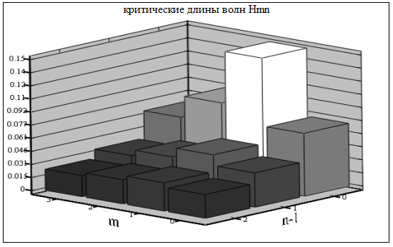*

Рисунок 11 − Критические длины волн для mn

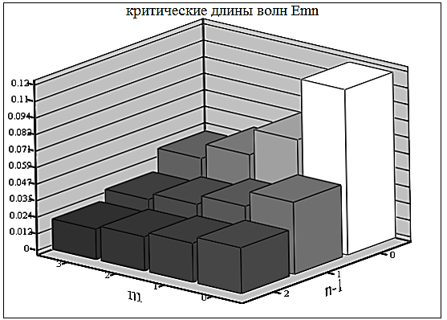

Рисунок 12 − Критические длины волн для Emn

Конкретный тип волны в волноводе будет распространяться при условии:

$λ_{kr mn}>λ.$ (9)

Следовательно, в волноводе будет возбуждаться только основная волна H11, а для ближайшего высшего типа E10 размер волновода будет запределен (рис. 11 и 12) [5].

*Расчет длины волновода $L_{1}$*

Длина волновода $L_{1}$ (см. рис. 9) от вибратора до раскрыва круглого волновода выбирается так, чтобы высшие типы волн не искажали распределение поля основной волны в раскрыве волновода. Рассчитаем ослабление амплитуд νmn , ближайших к основной волне высших типов волн.

$λν=\frac{λ}{\sqrt{1-{\left(\frac{λ}{λ_{kr}H_{10}}\right)}^{2}}}=0,202$ (м) –длина волны в волноводе;

$m=0...2$;

$n=0…2$;

$αE_{mn}=k\sqrt{{\left(\frac{λ}{λ_{kr}E_{mn}}\right)}^{2}-1}$ − коэффициенты ослабления волн высших типов;

$vE_{mn}=8,686αE_{mn}L_{1}$ − ослабление ближайших к основной волне высших типов волн, дБ (рис. 13);

$L_{1}=0,32$ (м)

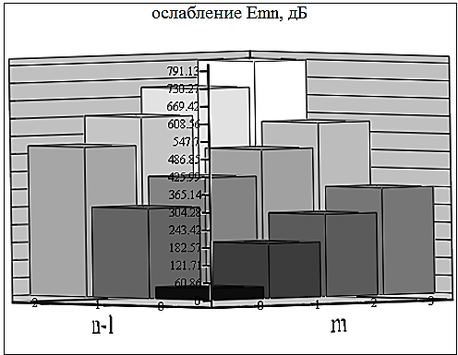

Рисунок 13 − Величины ослабления волн E типа в волноводе

$αH_{mn}=2\frac{π}{λ}\sqrt{{\left(\frac{λ}{λ_{kr}H_{mn}}\right)}^{2}-1}$– ослабление ближайших к основной волне высших типов волн, дБ (рис. 14);

*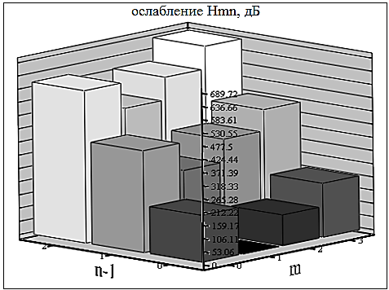*

Рисунок 14 − Величины ослабления волн H типа в волноводе

$vH_{mn}=8,686αH_{mn}L_{1}$ − коэффициенты ослабления волн высших типов;

Величины ослабления $v_{mn}$ (см. рис. 13 и 14) должны быть больше 40 дБ.

*Расчет возбудителя*

Эффективность возбуждения антенны характеризуется отношением величины мощности, переносимой волной ${НЕ}_{11}$ в стержне к полной мощности, подводимой к антенне. Эффективность возбуждения во многом зависит от выбора типа возбудителя. Исследования показывают, что наиболее эффективными возбудителями волны НЕ11 в диэлектрическом стержне являются штыревой вибратор и линейная щель, прорезанная в торцевой стенке круглого волновода. Для щели характерна зависимость эффективности возбуждения от замедления волны в стержне. Этого недостатка лишен штыревой вибратор, который обеспечивает более устойчивое возбуждение.

При длине волны λ > 8 см распространение получила схема возбуждения (рис. 10), при которой штыревой вибратор возбуждения возбуждает диэлектрический стержень, заполняющий круглый волновод. Вибратор является продолжением внутреннего проводника коаксиальной линии, питающей антенну. Размеры и положение вибратора в круглом волноводе выбираются так, чтобы отражения, вызываемые его входным сопротивлением Zвх в питающей коаксиальной линии в рабочем диапазоне частот, были достаточно малыми. Это обеспечивает минимальные потери в коаксиальной линии, увеличивает ее электрическую прочность и облегчает согласование антенны с генератором или приемником.

Согласование Zвх с питающей коаксиальной линией осуществляется изменением длины вибратора $L_{0}$ при $Z_{1}$ = λH11/4. Изменение положения вибратора в круглом волноводе нерационально, так как ведет к значительному искажению поля основной волны и появлению интенсивных волн высших типов, ухудшающих диапазонные свойства волноводно-коаксиального перехода. Поэтому для компенсации реактивной составляющей входного сопротивления Xвх в коаксиальной линии используются согласующие элементы в виде шайб, четвертьволновых трансформаторов или шлейфов с подвижными замыкателями [2].

В соответствии с изложенными рекомендациями выбираем расположение штыря:

$Z_{1}=\frac{λv}{4}+\frac{dk}{2000}=0,052$ (м),

$L_{0}=\frac{λ}{4}=0,031$ (м).

***Расчет характеристик антенны***

Зная длину стержня возможно вычислить значения коэффициента направленного действия (КНД) и усиления антенны.

КНД диэлектрической стержневой антенны оптимальной длины в осевом направлении вычислим по формуле:

$D=7,5\frac{L_{opt}}{λ}=33,75$ − КНД антенны (раз).

Эта формула характерна для КНД антенны бегущей волны с равномерным непрерывным распределением элементарных диполей по оси антенны, которая является приближенной моделью диэлектрической стержневой антенны [2].

Коэффициент усиления антенны зависит от величины тепловых потерь в диэлектрическом стержне, которые обычно пренебрежимо малы. Поэтому величину коэффициента усиления антенны можно считать равной величине КНД:

$G=D=33,75$ − коэффициент усиления (раз);

$G_{db}=10log\left(G\right)=15,283$ − коэффициент усиления (дБ).

Расчет диаграммы направленности антенны.

$F_{1}\left(θ\right)=\cos{θ,}$ (10)

$F_{2}\left(θ\right)=js\left(1, k\frac{a_{0}}{2}\sin\left(θ\right)\right),$ (11)

$F_{3}\left(θ\right)=\frac{\sin\left[\frac{kL_{opt}}{2}\left(γ-\cos\left(θ\right)\right)\right]}{\frac{kL_{opt}}{2}\left(γ-\cos\left(θ\right)\right)},$ (12)

$F\left(t\right)=F_{1}\left(t\right)F_{2}\left(t\right)F_{3}\left(t\right).$ (13)

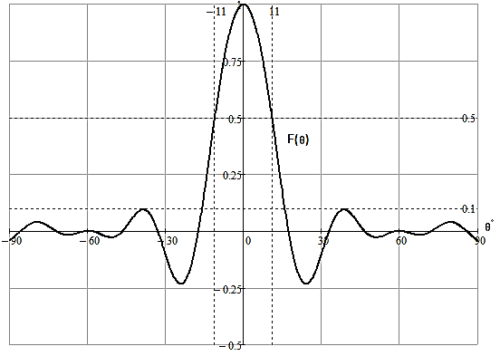

Рисунок 15 − Расчетная диаграмма направленности

# 4.2. Результаты моделирования антенны

Для проектирования антенны воспользуемся системой автоматизированного проектирования (САПР) сверхвысоких частот CST Microwave Studio.

Программный пакет CST Microwave Studio – представляет собой обобщённый результат многолетних исследований и разработок в области эффективного и строгого численного моделирования трёхмерных электродинамических структур. Это инструмент для быстрого и точного моделирования сверхвысокочастотных устройств, а также анализа проблем целостности сигналов и электромагнитной совместимости во временной и частотной областях с использованием прямоугольной или тетраэдральной сеток разбиения.

Ниже представлены результаты моделирования рассчитанной выше антенны.

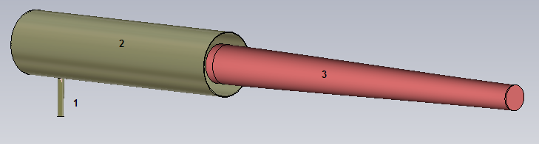

Рисунок 16 − Общий вид антенны

1 – подводящий коаксиальный кабель, 2 – волновод, 3 – диэлектрический стержень

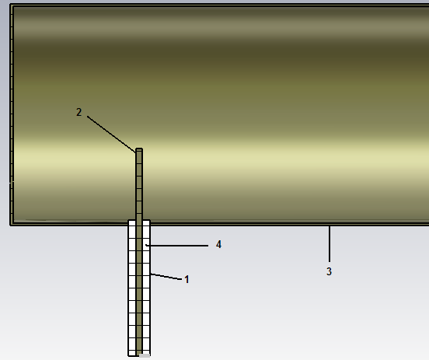

Рисунок 17 – Возбудитель

1 – коаксиальный кабель, 2 – штыревой возбудитель, 3 – волновод, 4 – диэлектрический наполнитель кабеля.

Диаграмма направленности.

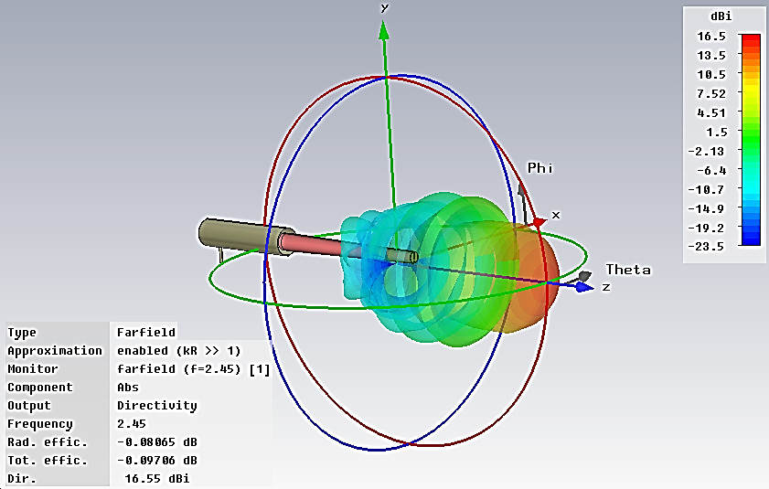

Рисунок 18 − Диаграмма направленности 3D

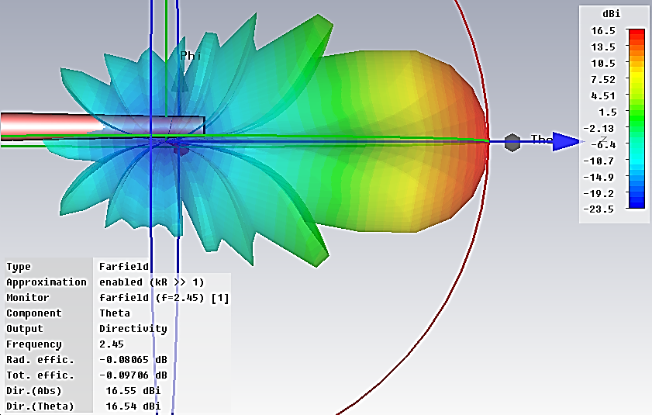

Рисунок 19 − Диаграмма направленности в вертикальной плоскости

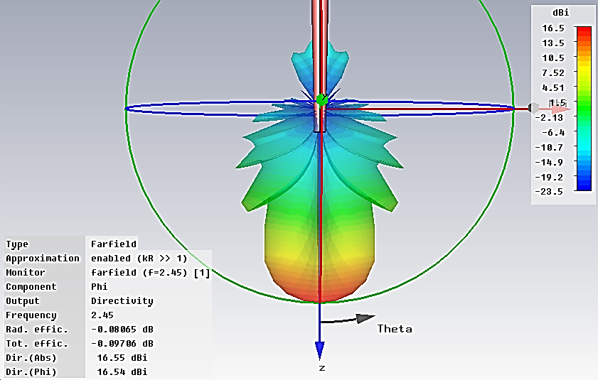

Рисунок 20 - Диаграмма направленности в горизонтальной плоскости

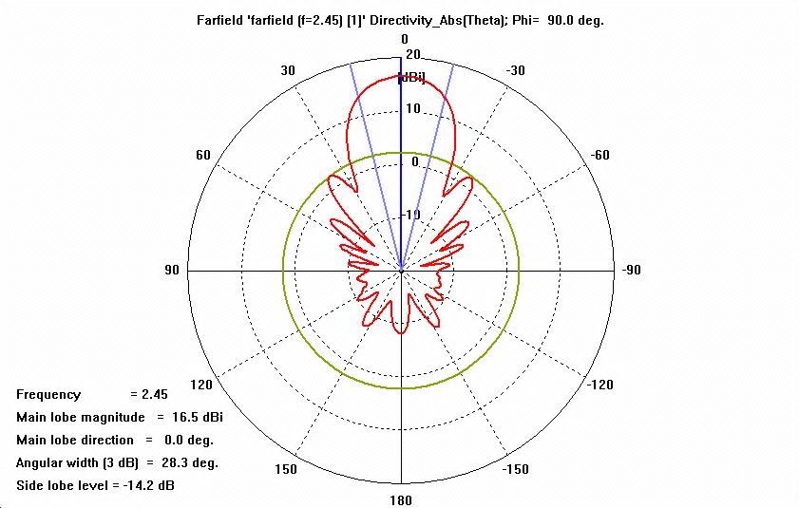

Рисунок 21 − Диаграмма направленности в полярных координатах

Согласование.

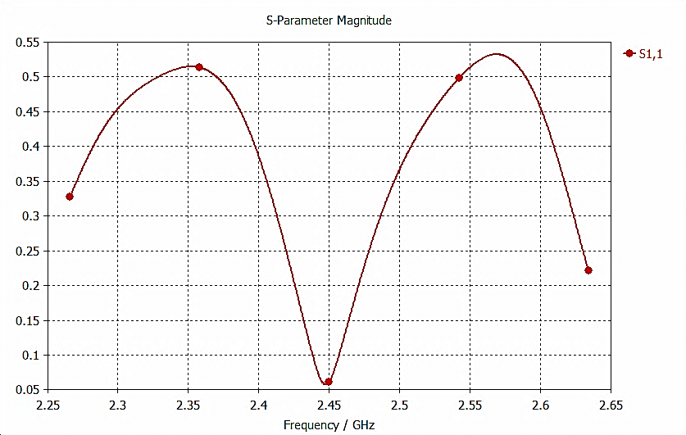

Рисунок 22 − Значение параметра S11

# 4.3. Расчет усилителя

Для расчета используем первый каскад малошумящего усилителя (МШУ). Вносимые фильтром потери и коэффициент шума первых каскадов доминируют в результирующей чувствительности приемника среди всех составляющих коэффициентов шума. Поэтому можно сделать вывод о том, что очень важно достигнуть низкого коэффициента шума в первом каскаде МШУ. По этой причине был выбран транзистор ATF541M4 GaAs, выполненный компанией Agilent Technologies по технологии pHEMT. Он обладает низким значением коэффициента шума и высокой величиной выходной точки пересечения OIP3. Реализация схемы для первого и второго каскадов МШУ представлена на рис. 23 [8].



Рисунок 23 – Схема для первого и второго каскадов МШУ

Для расчета параметров усилителя была использована среда Microwave Office. Ниже на рисунке приведена построенная в этой программе схема МШУ, по которой производились расчеты (рис. 24).

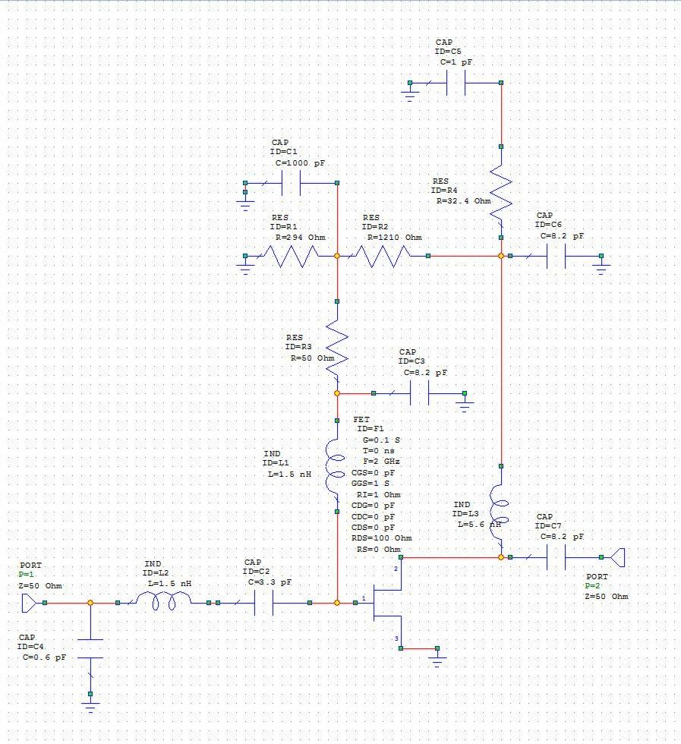

Рисунок 24 – Расчетная схема МШУ

Ниже приведены графики коэффициента усиления и коэффициента шума для данного усилителя.

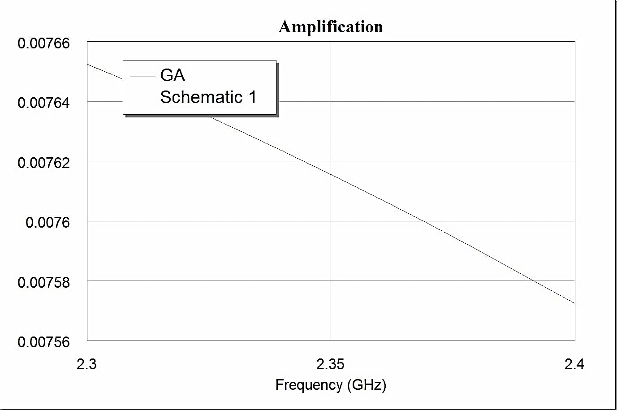

Рисунок 25 – График усиления МШУ

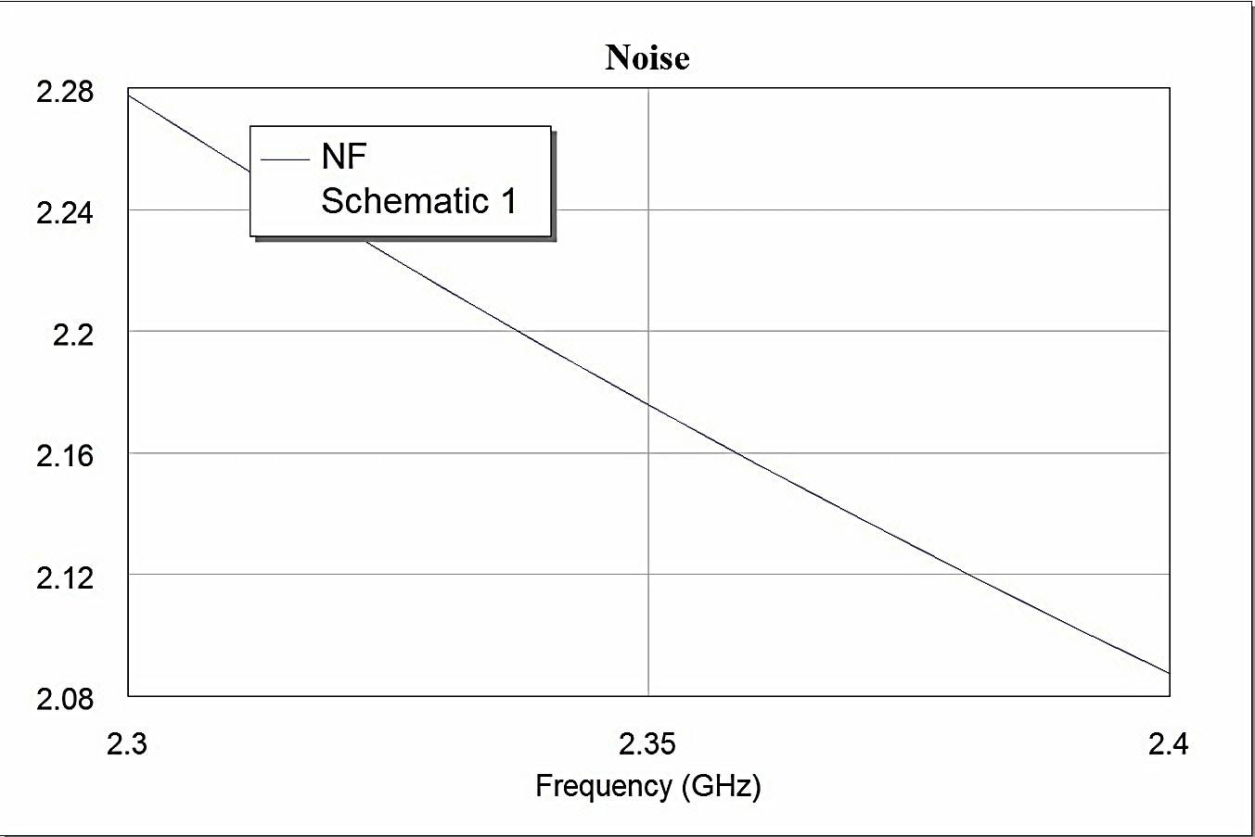

Рисунок 26 – Коэффициент шума МШУ

# ТЕХНИКО-ЭКОНОМИЧЕСКОЕ ОБОСНОВАНИЕ

**Расчет капитальных вложений**

Капитальные вложения ‑ это денежные средства, которые направлены на приобретение новых предприятий; организацию новых проектов; расширение, реконструкцию и техническое оборудование действующих предприятий. В нашем случае это средства, потраченные на проектирование wi-fi удлиннителя.

Основное производственное оборудование для проектирования устройства представлено в таблице 5.1.

Таблица 4 – Затраты на оборудование

|  |  |  |  |  |
| --- | --- | --- | --- | --- |
| Наименование | Ед. из | Кол-во | Цена за ед.,  тыс.руб. | Общая цена, тыс.руб. |
| ПК с ОС Windows 10 | шт. | 2 | 26 | 52 |
| Двухдиапазонный wi-fi роутер для технологии FTTb | шт. | 1 | 2,5 | 2,5 |
| Сеть связи провайдера ШПД до места проектирования | ед. | 1 | 0,5 | 0,5 |
| Итого: | 55000 | | | | |

Капитальные вложения включают в себя стоимость оборудования, его монтаж и транспортировку. Для этой цели первоначально составляются сметы объемов работ и на приобретение оборудования. Инвестиции, как нам известно – это капитальные вложения, включающие в себя:

$К_{ВЛ}=С_{об}+С_{уст}$ (5.1)

где Соб– стоимость приобретаемого оборудования;

Суст–стоимость транспортного расхода для эксплуатации и монтажа данного оборудования, определяется укрупненным методом и берется равным 10 % от первоначальной стоимости оборудования.

Стоимость на основное оборудование указана с учетом транспортных расходов и таможенного оформления.

$С_{уст}=С_{об}∙0,1$ (5.2)

По формуле 5.2 получаем:

$$С_{уст}=55000∙0,1=5500 руб.$$

Таким образом, капитальные вложения в соответствии с формулой 5.1 составляют:

$$К_{ВЛ}=С_{об}+С_{уст}=55000 +5500=60500 руб.$$

**Расчет эксплуатационных расходов**

Эксплуатационные расходы ‑ это расходы, связанные с эксплуатацией техники предприятия связи. К данным расходам относятся следующие затраты:

* материальные затраты (расходы на оплату электроэнергии);
* заработная плата персонала (фонд оплаты труда);
* социальный налог;
* амортизационные отчисления;
* прочие затраты

В процессе обслуживания, эксплуатации и предоставления услуг связи осуществляется деятельность, требующая расхода ресурсов предприятия.

Эксплуатационные расходы определим по формуле:

$Э_{р}=ЗП+С_{н}+А+М+С_{эл}+С_{адм}+С_{р}$ (5.3)

где ЗП – основная и дополнительная заработные платы персонала;

Сн – социальный налог;

А – амортизационные отчисления;

М– материальные затраты;

Сэл – затраты на электроэнергию;

Садм– прочие административные и управленческие расходы;

Ср – затраты на рекламу.

**Маркетинговое продвижение системы видеонаблюдения**

План системы маркетинговых мероприятий по продвижению и распространению комплексной системы безопасности объекта включает в себя следующее:

1. Выбор наиболее эффективного метода продвижения разработанного устройства (стимулирование сбыта):

Выбор вида продвижения: реклама, пропаганда, личные продажи.

Выбор способа продвижения (с учетом конкретных потребителей прибора): конференции, выставки, семинары, совещания, презентации, рекламные вывески и щиты, личные встречи, телефонные беседы, средства массовой информации.

2. Выбор оптимального канала товародвижения (с учетом специфики прибора). Существует три уровня движения товара от производителя к потребителю:

0 уровень: производительпотребитель;

1 уровень: производительпосредникпотребитель;

2 уровень: производительпосредникпосредник потребитель;

3 уровень: производительпосредникпосредникпосредник потребитель.

Для увеличения спроса можно предложить ряд мероприятий по продвижению, таких как:

1) участие в соответствующих выставках, конференциях, семинарах, совещаниях;

2) предоставление всей информации потенциальным предприятиям-заказчикам с применением различных методов;

3) личные контакты руководителей предприятия-изготовителя и потенциального предприятия-заказчика.

После заключения соответствующих контрактов и определения величины заказа предстоит осуществить подготовку производства. Этот процесс состоит из следующих этапов: конструкторская подготовка; технологическая подготовка; организационная подготовка.

**Обоснование целесообразности разработки удлинителя**

Согласно ТЗ необходимо разработать wi-fi удлинитель.

Преимущества использования wi-fi удлинителя состоит в том, что конечный пользователь устройства в составе домашней или корпоративной сети получает возможность увеличить радиус покрытия этой сети. Увеличение радиуса покрытия сети позволяет упростить построение топологии, а также значительно снизить затраты на подключение. Это касается абсолютно всех технологий используемых провайдером, будь то aDSL, vDSl, FTTb, FTTh, gPON и прочие, так как использование разработки происходит непосредственно в локации потенциального абонента, вне зависимости от оборудования провайдера.

Использование удлинителя позволяет:

* Расширить зону покрытия сети;
* Улучшить качество сигнала;
* Избавить от прокладки витой пары до удаленного объекта;
* Частично избавить от прокладки ВОЛС до объекта;
* Наладить быстроразвертываемую связь на объекте;
* Использовать масштабирование при минимальных затратах;
* Возможность скорого перестроения топологии;
* Использовать беспроводную связь;
* и многое другое.

Wi-Fi удлинитель – необходимая вещь для домашнего использования и малого бизнеса, где необходимо путем небольших затрат обеспечить стабильно работающую сеть связи, как внутри локальной сети, так и в глобальной. Также неоспоримым преимуществом является скорость построения сети с помощью удлинителя – никаких медных и оптических кабелей, что существенно сокращает время на организацию линии ШПД.

Многообразие объектов, нуждающихся в такой системе порождает собою большое распространение и развитие систем по защите объекта. Многие абоненты из B2B сегмента как в России, так и за рубежом давно используют такую систему связи, так как прокладка кабелей при соизмеримом качестве несоизмерима дорога.

В нашем регионе есть большое количество потенциальных потребителей данного устройства. Это магазины, супермаркеты и гипермаркеты с залами продаж, небольшими складами и парковками, удаленные объекты, цеха, заводы, автозаправки и прочее. Все эти объекты также могут иметь по нескольку точек, где необходимо предоставить соединение с сетью передачи данных.

В качестве метода оценки качества того или иного прибора, рекомендуют сравнение его характеристик с соответствующими характеристиками аналога. Естественно, валидность оценки зависит от правильности выбора аналога. Прежде всего следует выбрать аналог, наиболее близкий по функциональному назначению, присутствующий на рынке сбыта с устойчивой рыночной ценой. Если рассматриваемый удлинитель по своему функциональному назначению заменяет несколько существующих систем, то в качестве аналога используется их совокупность.

Проектируемая система предназначена для беспроводных сетей связи. Использование такой системы во многом решает проблемы со скоростью развертывания сети и затрат на ее построение.

В отличие от уже существующих на данное время удлинителей, проектируемый продукт хоть и не универсален, но его стоимость при таком же уровне усиления сигнала, значительно ниже своих аналогов.

**Обоснование выбора аналога для сравнения**

В настоящее время на рынке представлены решения различных фирм-производителей сетевого оборудования, в линейке продукции которых представлены различные модели удлинителей wi-fi сигнала.

Компания TP-Link хорошо себя зарекомендовала в условиях российского рынка, а также является одним из самых надежных производителей сетевого клиентского оборудования на сети Ставропольского филиала ПАО «Ростелеком»

TL-ANT2414A - это решение, предназначенное как раз для усиления и расширения зоны покрытия домашней или корпоративной сети, характеристиками практически идентичный разрабатываемому образцу.

Внешний вид аналога разрабатываемого удлинителя представлен на рисунке27.

|  |  |  |
| --- | --- | --- |
| **TL-ANT2414A_1484818555792z** | | |
| Рисунок | 27 | – Антенна «TP-Link TL-ANT2414A» |

В плане простоты монтажа установка TL-ANT2414A очень проста и занимает считанные секунды. Антенна совместима с большинством беспроводных устройств, оснащенных съемными антеннами (маршрутизаторы, точки доступа, сетевые адаптеры и др.).

Для того, чтобы сопоставить технико-интегральные экономические показатели изделий, необходимо определить коэффициент весомости для каждого показателя. Методика определения  заключается в следующем.

Каждый показатель оценивается экспертом (разработчиком) с использованием какой-либо удобной для него шкале, например, 100-; 10-; 5-ти бальной.

Нормированием n полученных оценок  получают весовые коэффициенты 

.

Интегральный технический показатель рассчитывается по формуле:

,

где  - коэффициент весомости i-го параметра, Аi - оценка качества изделия по i-тому параметру, n - число параметров, по которым производится сравнение. Результаты расчета коэффициента весомости, комплексного показателя качества приведены в таблице 5.

Таблица 5 –результаты расчета интегрального показателя 

**Планирование опытно – конструкторских работ**

В условиях рыночной экономики необходимо оценить затраты на проектирование и разработку опытного образца. Для расчета рентабельности производства необходимо определить затраты на проектирование. Этапы проектирования определены на основе опыта ряда фирм, производящих данные виды работ. Все данные по этапам проектирования приведены в таблицах.

Затраты на этапе проектирования указаны в таблице 6

Таблица 6 – затраты на этапах проектирования



**Расчет материальных затрат при производстве**

Сметная стоимость устройства удлинителя wi-fi сигнала представлена в табл. 7.

Таблица 7 – Расчёт стоимости системы



Расчет себестоимости представлен в таблице 8.

|  |  |  |
| --- | --- | --- |
| Таблица | 8 | **–** Расчет себестоимости системы |



**Вычисление интегрального стоимостного показателя**

Расчет и сопоставление капитальных вложений.

В капитальные вложения потребителя К (руб./изд.) по сравниваемым вариантам систем (приборов) могут входить

,

где Z - розничная цена системы (прибора); - стоимость перевозки изделия к месту эксплуатации (транспортные расходы 11%);  - стоимость монтажа изделия на месте эксплуатации (4-10% оптовой цены системы);  - стоимость занимаемой изделием площади;  - стоимость запаса сменяемых частей, укрупнено эти затраты должны составлять до 10% от стоимости изделия. Так как система пригодна к эксплуатации сразу после покупки, то  = 0, = 0 и  = 0.

Расчет капитальных вложений потребителя разработанной системы и аналога представлен в таблицах 9 и 10.

|  |  |  |
| --- | --- | --- |
| Таблица | 9 | **–** Расчет капитальных вложений потребителя |
| разработанной системы | | |



Таблица 10 – Расчет капитальных вложений потребителя

Расчет и сопоставление эксплуатационных расходов. Так как гарантийный срок службы данного устройства составляет 2 года, то АН = 1/2 = 50%. Тогда, амортизационные отчисления составят:

 (руб./год)/систему,

где Ao - амортизационные отчисления;

 (руб./систему) - стоимость системы.

Расчет амортизационных отчислений представлен в таблице для разработанной системы и для аналога представлен в таблицах 10 и 11, соответственно.

Так как разрабатываемое устройство является переносным, то оно не потребляет электроэнергии, работа устройства осуществляется за счет блока питания самого Wi-Fi роутера.

Расчет эксплуатационных расходов аналога представлен в таблице 10.

Таблица 10 - Эксплуатационные расходы разработанной системы 

|  |  |  |
| --- | --- | --- |
| Таблица | 11 | **–** Расчет эксплуатационных расходов аналога |



Вычисление интегрального стоимостного показателя представлено в таблице 12. Нормированный стоимостный показатель рассчитывается по формуле:

Iсн = Iса/Iср,

где Iса – интегральный стоимостный показатель аналога; Iср - интегральный стоимостный показатель разработанной системы.

|  |  |  |
| --- | --- | --- |
| Таблица | 12 | **–** Вычисление интегрального стоимостного показателя |



Срок окупаемости при норме рентабельности 0,25 составляет 3,4 года.

**Расчет относительной технико-экономической эффективности проекта**

Определим технико-экономические эффективности аналога и разработки

 и ,

где  и  - интегральный стоимостной показатель аналога и разработки. Тогда, относительная технико-экономическая эффективность разработанного изделия рассчитывается:

.

Расчет величин по описанным выше формулам представлен в таблице 13.

|  |  |  |
| --- | --- | --- |
| Таблица | 13 | **–** Расчет технико-экономической эффективности |



Относительная технико-экономическая эффективность разработанной системы составила 1,35.

# БЕЗОПАСНОСТЬ И ЭКОЛОГИЧНОСТЬ СИСТЕМЫ

Выпускная квалификационная работа посвящена разработке удлинителя wi-fi сигнала. Разработка включает в себя составление технического задания, постановку задачи и методы их решения, после моделирование на основе принятых решений. Моделирование, как этап разработки устройства, происходит на ПЭВМ (персональная электронная вычислительная машина) и занимает чуть ли не самую большую часть проектирования. Поэтому необходимо создание условий для комфортной и продуктивной работы за ПЭВМ. Рассмотрим и проанализируем соответствует ли нормам то рабочее место, на котором выполнялись основные этапы ВКР.

**Требования к ПЭВМ**

На основе СанПин 2.2.2/2.4.1340-03 предъявляются некоторые требования к ПЭВМ, проанализируем некоторые из них:

Конструкция персональной электронной вычислительной машины (ПВЭМ) должна предусматривать функцию разворота корпуса, как в горизонтальной, так и в вертикальной плоскости, с возможностью закрепления в заданном положении для обеспечения фронтального просмотра экрана видеодисплейного терминала (ВТД). Окраска корпуса должна быть спокойной с диффузным рассеиванием света, так же клавиатура и другие устройства ПВЭМ должным быть матовыми и не иметь бликующих деталей.

Данные требования к ПЭВМ выполняются в большинстве своем. Системный блок элементы ввода ПЭВМ соответствует требованиям, то есть они окрашены в спокойные матовые тона, не издают шума (при тяжелых вычислительных расчетах можно услышать систему охлаждения ПЭВМ, но она не доставляет дискомфорта). Жидкокристаллический дисплей ПЭВМ имеет глянцевую рамку вокруг экрана, которая хоть и темная, но иногда начинает 74 создавать блики, что мешает и приходится либо разворачивать дисплей или устранять источник света, из-за которого возникают блики.

По требованиям СанПиН 2.2.2/2.4.1340-03 конструкция ВДТ должна предусматривать регулирование яркости и контрастности.

Все современные мониторы и ВТД предусматривают данные настройки в широком диапазоне значений. Дисплей ПЭВМ полностью соответствует данным требованиям.

**Требования к помещениям для работы с ПЭВМ**

СанПин 2.2.2/2.4.1340-03 устанавливает требования к помещениям для работы с ПЭВМ, такие как: окна в помещениях, где используется электронно-вычислительная техника, в большинстве своем должны быть ориентированы на север и северо-восток. Оконные проемы должны иметь жалюзи, занавеси и тд.

На предприятии, на котором выполнялась ВКР окна выходят на север, что проверено было по расположению здания и конкретной комнаты на карте, на всех окнах есть жалюзи. То есть помещение соответствует СанПин.

По требованиям СанПиН Площадь на одно рабочее место пользователей с ВДТ на базе плоских жидкокристаллических или плазменных экранов должно иметь площадь не менее 4,5 м2.

ПЭВМ, как отмечалось выше, оборудован ЖК дисплеем, а площадь ра- бочего места превышает 4,5 м2. Размеры рабочего места составляют: 2х2.5м . Помещение большое и сотрудникам предоставляется большое рабочее пространство.

Так же СанПиН регламентирует, что помещения, где размещаются рабочие места с ПЭВМ, должны быть оборудованы защитным заземлением (занулением). Не следует размещать рабочие места с ПЭВМ вблизи силовых кабелей и вводов, высоковольтных трансформаторов, технологического оборудования, создающего помехи в работе ПЭВМ.

Помещение имеет защитное заземление и рабочие места не располагаются вблизи силовых кабелей и вводов, высоковольтных трансформаторов, технологического оборудования, создающего помехи в работе ПЭВМ.

**Требования к освещению**

По требованиям СанПиН рабочие столы следует размещать таким образом, чтобы экраны были ориентированы своей боковой поверхностью к световым проемам, а естественный свет падал преимущественно слева.

Рабочий стол, на котором выполняла ВКР стоит боком к световым проемам, но свет падает справа и сам стол удален от окна на значительное расстояние, поэтому естественный свет падает на рабочее место только в том случае, если стоит ясная солнечная погода и окно не закрыто жалюзи.

СанПиН 2.2.2/2.4.1340-03 регулирует, что искусственное освещение в помещениях с использованием ПЭВМ должно осуществляться системой общего равномерного освещения. В производственных и административно- общественных помещениях, в случаях преимущественной работы с документами, следует применять системы комбинированного освещения – установка местного освещения на рабочих местах.

Каждый этап проектирования, чаще всего, заканчивается оформлением чертежной, технической и другой документации, причем иногда в довольно больших объемах, потому на каждом рабочем месте установлены светильники местного освещения на основе компактных люминесцентных ламп, дающих достаточную локальную освещенность рабочего места при работе с документами.

По СанПиН 2.2.2/2.4.1340-03 освещенность на поверхности стола в зоне размещения рабочего документа должна быть 300 - 500 лк. Освещение не должно создавать бликов на поверхности экрана. Освещенность поверхности экрана не должна быть более 300 лк.

Возможности измерить освещённость нет, так как нет соответствующего измерительного оборудования, поэтому будет дана субъективная оценка освещенности рабочего места. Для работы на ПЭВМ и заполнению документов освещенность достаточна, это достигается большими окнами, то есть хорошее естественное освещение, и расположением основных светильников, которые дают хороший уровень освещенности. Само количество светильников более чем достаточно. Вышедшие из строя лампы своевременно заменяются на новые, поэтому «провалов» в освещенности не наблюдается. Также довольно часто производится мытье окон, из-за близкого расположения дороги стекла быстро покрываются слоем пыли.

По СанПиН 2.2.2/2.4.1340-03 в качестве источников искусственного света нужно использовать преимущественно люминесцентные лампы типа ЛБ и компактные люминесцентные лампы (КЛЛ). В светильниках местного освещения допускается применение ламп накаливания, в т.ч. галогенных.

Основное освещение представлено люминесцентными лампами, а местное компактными люминесцентными лампами, что соответствует требованиям.

По СанПиН 2.2.2/2.4.1340-03 общее освещение при использовании люминесцентных ламп следует выполнять в виде сплошных или прерывистых линий светильников, расположенных сбоку от рабочих мест, параллельно линии зрения пользователя при рядном расположении видеодисплейных терминалов.

Общее освещение выполнено в виде прерывистых линий светильников, расположенных сбоку от рабочих мест в несколько рядов по всей ширине помещения, параллельно линии зрения пользователя при рядном расположении видеодисплейных терминалов, то есть согласно СанПин.

**Требования к организации и оборудованию рабочих мест с ПЭВМ для взрослых пользователей**

СанПиН 2.2.2/2.4.1340-03 регламентирует требования к организации рабочего места с ПВЭМ для взрослых пользователей:

Высота рабочей поверхности стола должна быть в пределах 680 - 800 мм; при отсутствии такой возможности высота рабочей поверхности стола должна составлять 725 мм.

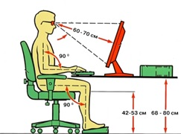

Рисунок 28 – схема положения оператора за рабочим столом

Модульными размерами рабочей поверхности стола для ПЭВМ, на основании которых должны рассчитываться конструктивные размеры, следует считать: ширину 800, 1000, 1200 и 1400 мм, глубину 800 и 1000 мм при нерегулируемой его высоте, равной 725 мм.

Рабочий стол должен иметь пространство для ног высотой не менее 600 мм, шириной - не менее 500 мм, глубиной на уровне колен - не менее 450 мм и на уровне вытянутых ног - не менее 650 мм.

Рабочее место пользователя ПЭВМ следует оборудовать подставкой для ног.

Стол на рабочем месте с регулируемой высотой на данный момент высота установлена на уровне 750 мм. Ширина рабочего стола 1400 мм, а глубина 800 мм, что соответствует требованиям.

# ЗАКЛЮЧЕНИЕ

В рамках выпускной квалификационной работы был рассчитан и спроектирован радио удлинитель Wi-Fi на основе стержневой диэлектрической антенны и малошумящего усилителя. Рассчитаны характеристики его антенны и усилителя сигнала; выполнена оптимизация с целью улучшения согласования и уменьшения размеров.

В процессе работы изучена информация о методах проектирования антенн и расчета характеристик усилителей, пройдены основные этапы проектирования (за исключением реализации в железе), получены навыки моделирования и расчета в средах Microwave Office и САПР CTS Microwave Studio.

Может показаться, что размер антенны слишком велик для выбранных целей. Но, учитывая заданную рабочую частоту, такие размеры оправданны. Как было сказано выше, стержневые диэлектрические антенны применяются в диапазоне от 2 до 10 ГГц. Центральная частота для спроектированной антенны 2,45 ГГц, что очень близко к нижней границе диапазона. Естественно, эффективность такой антенны невелика.

Основное время разработки ушло отнюдь не на априорные расчеты или моделирование антенны, а на оптимизацию. Подгонка параметров антенны до оптимальных (КУ, КСВ) оказалась очень времязатратной. Так как реализация работы не осуществлена до непосредственного создания прибора, то невозможно определить точные параметры его работы.

# СПИСОК ИСПОЛЬЗОВАННЫХ ИСТОЧНИКОВ

1. Лобкова Л.М. Проектирование антенн и устройств СВЧ, −Севастополь: «СевНТУ», 2002.
2. Сазонов Д.М. Антенны и устройства СВЧ, −Москва.: «Высшая школа», 1988.
3. Скляр Б. Цифровая связь. Теоретические основы и практическое применение», −Москва, "Вильямс", 2003.
4. Соцков В.А. Разработка диэлектрических стержневых антенн, Нальчик: Кабардино-Балкарский государственный университет. 2003.
5. Соловьянова И.П., Шабунин С.Н. Волноводы и объемные резонаторы. Справочник. 2010.
6. Педжман Р., Джонатан Л. Основы построения беспроводных локальных сетей стандарта 802.11, Cisco Press, Вильяме. 2004.
7. Росс Джон. Wi-Fi. Беспроводная сеть, НТ Пресс, 2007.
8. Воскресенский Д.И. Устройства СВЧ и антенны, 2006.
9. Джуринский К.Б. Миниатюрные коаксиальные радиокомпоненты для микроэлектроники СВЧ, 2006.
10. Трубецков Д. И., Храмов А. Е. «Лекции по сверхвысокочастотной электронике для физиков», в 2-х томах. 2003-2004.
11. Рошан П., Лиэри Д. Основы построения беспроводных локальных сетей стандарта 802.11, 2004.
12. Пролетарский А. В., Баскаков И. В., Чирков Д. Н. Беспроводные сети Wi-Fi, БИНОМ, 2007
13. www.telesputnik.ru – журнал Теле – Спутник, 3 (89).
14. www.i-fi.ru – Fi - журнал о беспроводных технологиях связи.